

**SKRIPSI**

**ANALISIS EFEKTIVITAS BIAYA PENGGUNAAN OBAT ANTIHIPERTENSI TUNGGAL PADA PASIEN HIPERTENSI DI RSUD dr. GONDO SUWARNO UNGARAN KABUPATEN SEMARANG**

Untuk memenuhi sebagian persyaratan mencapai gelar Sarjana Farmasi

**Oleh :**

**Eugenio Julinho Marcal Gusmao**

**050117A035**

**PROGRAM STUDI S1 FARMASI**

**FAKULTAS KESEHATAN**

**UNIVERSITAS NGUDI WALUYO**

**2023**

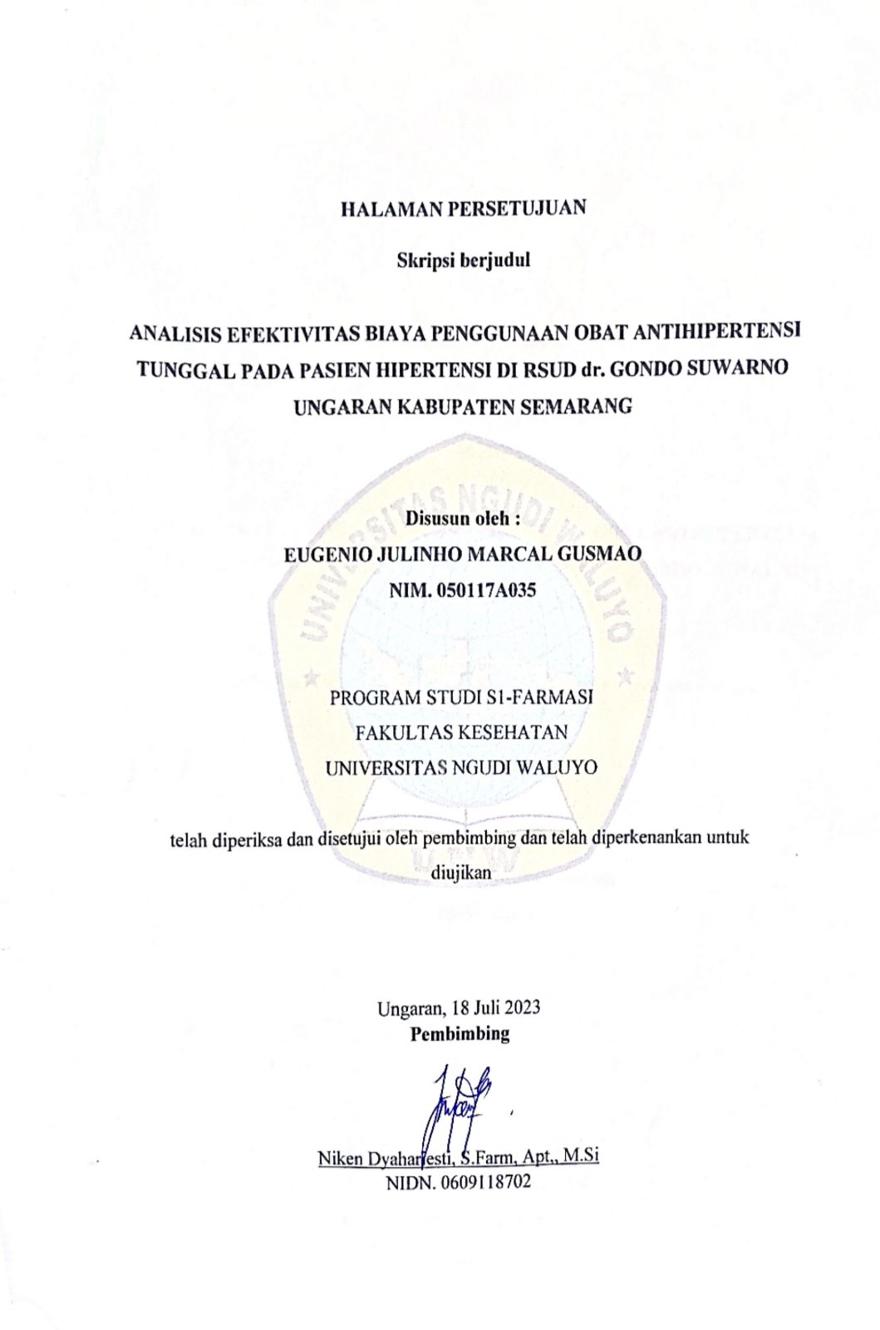

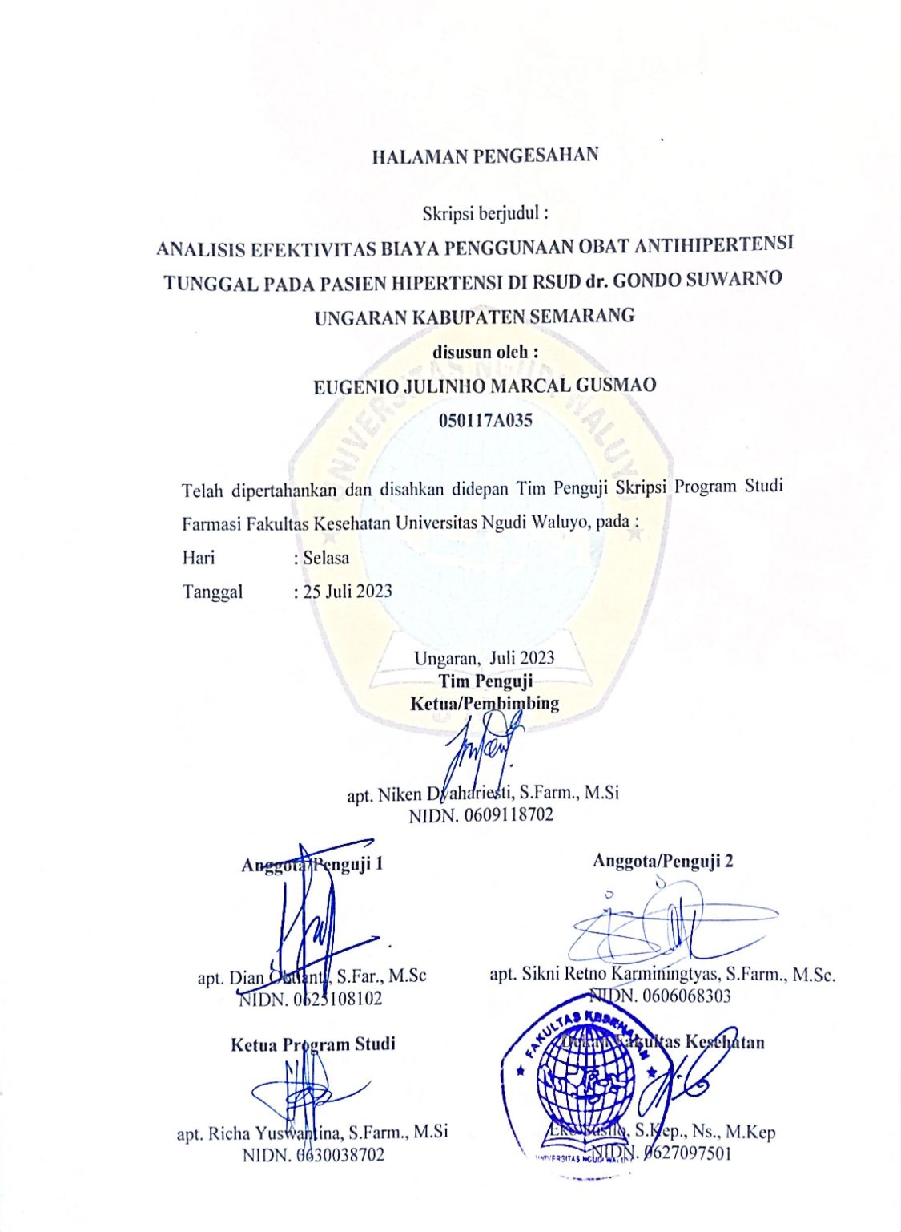

# 

# 

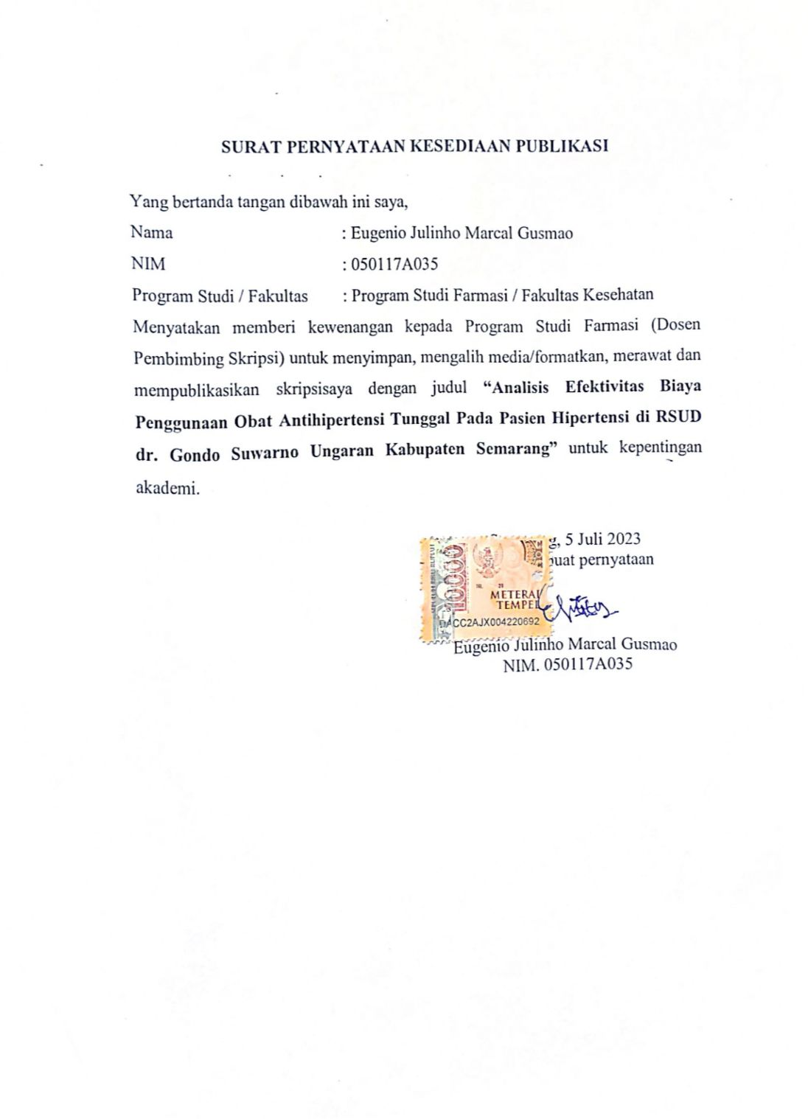

**Universitas Ngudi Waluyo**

**Program Studi Farmasi**

**Skripsi, Juli 2023**

**Eugenio Julinho Marcal Gusmao**

**050117A035**

**“Analisis Efektivitas Biaya Penggunaan Obat Antihipertensi Tunggal pada Pasien Hipertensi di RSUD Dr. Gondo Suwarno Ungaran Kabupaten Semarang”**

**ABSTRAK**

**Latar Belakang :** Salah satu terapi yang diberikan pada penderita hipertensi adalah amlodipin dan diltiazem. Tujuan penelitian untuk mengetahui efektivitas biaya terapi amlodipin dan diltiazem pada pasien hipertensi di instalasi rawat inap RSUD dr. Gondo Suwarno Ungaran.

**Metode :** Penelitian ini menggunakan metode deskriptif dengan pengambilan data secara retrospektif. Sampel pada penelitian ini sebanyak 34 pasien diantaranya 21 pasien menggunakan amlodipin dan 13 pasien menggunakan diltiazem. Data dianalisis dengan metode CEA dengan parameter *Average Cost Effectiveness Ratio* (ACER) dan *Incremental Cost Effectiviness Ratio* (ICER) dilihat dari *outcome* lama rawat inap.

**Hasil :** Nilai ACERpada kelas VIP paling *cost-effective* adalah amlodipin dengan nilai *ACER* Rp. 1.040.240,-.dikelas I paling *cost-effective* adalah diltiazem dengan nilai *ACER* Rp. 468.340,-.di kelas II paling *cost-effective* adalah amlodipin dengan nilai *ACER* Rp. 712.815,-.di kelas III paling *cost-effective* adalah amlodipin dengan nilai *ACER* Rp. 22.304. Nilai ICER pada ruang kelas VIP sebesar Rp. -1.601.515/hari, sedangkan ruang kelas I sebesar Rp. -1.778.883/hari.

**Simpulan :** Biaya obat antihipertensi yang paling *cost-effective* pada kelas VIP, kelas II dan III adalahamlodipin, paling *cost-effektive* pada kelas I adalah diltiazem.

**Kata Kunci :** efektivitas biaya terapi, hipertensi

**Ngudi Waluyo University**

**Pharmacy Study Program**

**Thesis, July 2023**

**Eugenio Julinho Marcal Gusmao**

**050117A035**

**"Analysis of the Cost-Effectiveness of Using a Single Antihypertensive Drug in Hypertensive Patients at RSUD Dr. Gondo Suwarno Ungaran Semarang Regency”**

**ABSTRACT**

**Background :** One of the therapies given to people with hypertension is amlodipine and diltiazem. The aim of this study was to determine the cost-effectiveness of amlodipine and diltiazem therapy in single hypertensive patients at the inpatient unit of RSUD dr. Gondo Suwarno Ungaran.

**Methods:** This study used a descriptive method with retrospective data collection. The sample in this study were 34 patients including 21 patients using amlodipine and 13 patients using diltiazem. Data were analyzed using the CEA method with the parameters Average Cost Effectiveness Ratio (ACER) and Incremental Cost Effectiveness Ratio (ICER) seen from the length of stay.

**Results:** The most cost-effective ACER value in the VIP class was amlodipine with an ACER value of Rp. 1.040.240,-. in class I the most cost-effective is diltiazem with an ACER value of Rp. 468,340,-. in class II the most cost-effective is amlodipine with an ACER value of Rp. 712,815,-. in class III the most cost-effective is amlodipine with an ACER value of Rp. 22,304. The ICER value in the VIP class room is Rp. -1,601,515/day, while class I rooms are Rp. -1,778,883/day.

**Conclusion :** The most cost-effective antihypertensive drug in VIP class, class II and III is amlodipine, the most cost-effective in class I is diltiazem.

**Keywords:** cost effectiveness of therapy, hypertension

**DAFTAR RIWAYAT HIDUP**

**DATA PRIBADI**

Nama : Eugenio Julinho Marcal Gusmao

Tempat/tanggal lahir : Debos, 09 Juli 1998

Jenis kelamin : Laki-laki

Agama : Katolik

Alamat : Suai-Villa, Covalima, Timor-Leste

**RIWAYAT PENDIDIKAN**

1. TK Santa Rosa Suai : 2003-2004
2. SDK Ave Maria Suai : 2005-2010
3. SMPK Sao Luis Gonzaga Suai : 2011-2013
4. SMAK ESC. Santa Maria Ainaro : 2014-2015
5. SMAK ESC. Ave Maria Suai : 2015-2016
6. Universitas Ngudi Waluyo Ungaran : 2017-Sekarang

**DATA ORANG TUA**

Nama Ayah : Marcal Gusmao

Nama Ibu : Amonia Duarte Guterres

Pekerjaan Orang Tua

Ayah : Wiraswasta

Ibu : Wiraswasta

Agama : Katolik

Alamat : Suai-Villa, Covalima, Timor-Leste

**PRAKATA**

Puji syukur penulis panjatkan kehadirat Tuhan Yang Maha Esa, atas segala rahmat dan kasih karunia-Nya sehingga penulis dapat menyelesaikan penyusunan skripsi skripsi ini dengan judul **“Analisis Efektivitas Biaya Penggunaan Obat Antihipertensi Tunggal pada Pasien Hipertensi di RSUD dr. Gondo Suwarno Ungaran Kabupaten Semarang”**.

Penulis menyadari bahwa skripsi ini tidak dapat selesai tanpa kerja keras, bimbingan dan doa dari berbagai pihak. Penulis dengan segenap ketulusan dan kerendahan hati, ingin menyampaikan ucapan terimakasih yang sebesar-besarnya kepada:

1. Prof. Dr. Subyantoro, M.Hum, selaku Rektor Universitas Ngudi Waluyo
2. Ns. Eko Susilo, S.Kep, M.Kep, selaku Dekan Fakultas Kesehatan Universitas Ngudi Waluyo
3. apt. Richa Yuswantina, S.Farm, M.Si selaku Ketua Program Studi Farmasi Universitas Ngudi.
4. apt. Niken Dyahariesti, S.Farm, M.Si, selaku dosen pembimbing utama yang telah meluangkan waktu dan tenaganya untuk memberikan bimbingan, dukungan dan pengarahan selama awal penyususnan sampai terselesaikannya skripsi saat ini.
5. Bapak dan ibu Dosen dan seluruh staf pengajar program studi farmasi Universitas Ngudi Waluyo yang tidak dapat penulis sebutkan satu per satu dengan segala tambahan ilmu pengetahuan dan wawasannya.
6. Kedua orang tua serta seluruh keluarga, terimakasih atas didikan yang telah diberikan, semangat, motivasi, cinta, kasih sayang, dan do‟a yang begitu tulus yang tiada hentinya diberikan kepada penulis
7. Semua pihak yang telah membantu baik secara moral maupun materi yang tidak dapat saya sebutkan satu per satu sehingga terselesaikan skripsi skripsi ini.

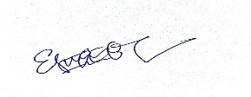 Ungaran, 8 Juli 2023

Eugenio Julinho Marcal Gusmao

**DAFTAR ISI**

HALAMAN JUDUL i

HALAMAN PERSETUJUAN ii

HALAMAN PENGESAHAN iii

PERNYATAAN ORISINILITAS iv

SURAT PERNYATAAN KESEDIAAN PUBLIKASI v

ABSTRAK vi

ABSTRACT vii

DAFTAR RIWAYAT HIDUP ix

PRAKATA x

DAFTAR ISI…………………………………………………………...………….x

DAFTAR GAMBAR xiii

DAFTAR TABLE xiv

DAFTAR LAMPIRAN………………………………………………………….xiv

BAB I PENDAHULUAN 1

A. Latar Belakang 1

B. Rumusan Masalah 5

C. Tujuan Penelitian……………………………………………………….5

D. Manfaat Penelitian 6

BAB II TINJAUAN PUSTAKA………………………………………………….7

A. Tinjauan Teori 7

B. Kerangka Teori 26

C. Kerangka Konsep 27

D. Keterangan Empiris 27

BAB III METODE PENELITIAN 28

A. Desain Penelitian 28

B. Lokasi Penelitian dan Waktu Penelitian 28

C. Populasi dan Sampel 29

D. Definisi Operasional 32

E. Pengumpulan data 33

F. Pengolahan Data 34

G. Analisis Data 35

BAB IV HASIL DAN PEMBAHASAN 36

A. Gambaran Umum Rumah Sakit 36

B. Hasil dan Pembahasan 37

C. Keterbatasan Penelitian 65

BAB V PENUTUP 66

A. Kesimpulan 66

B. Saran 67

DAFTAR PUSTAKA 68

LAMPIRAN 71

**DAFTAR GAMBAR**

Gambar 2. 1 Algoritma Terapi Hipertensi………...…………………………….14

Gambar 2. 2 Kerangka Teori 26

Gambar 2. 3 Kerangka Konsep 27

**DAFTAR TABEL**

Tabel 2. 1 Klasifikasi Hipertensi menurut JNC VII 8

Tabel 2. 2 Metode Analisis Kajian Farmakoekonomi 19

Tabel 2. 3 *Cost-Effectivenees Grid* (Rascati,2019)…………………………...24

Tabel 4. 1 Karakteristik Pasien Hipertensidi Instalasi Rawat Inap RSUD dr. Gondo Suwarno Ungaran 37

Tabel 4. 2 Penggunaan Antihipertensi Pasien Hipertensi 40

Tabel 4. 3 Lama Rawat Inap Pasien Hipertensi 46

Tabel 4. 4 Besar Biaya Medik Langsung 51

Tabel 4. 5 Biaya Rata-Rata Medik Langsung Ruang VIP 52

Tabel 4. 6 Biaya Rata-Rata Medik Langsung Ruang Kelas I 54

Tabel 4. 7 Biaya Rata-Rata Medik Langsung Ruang Kelas II 56

Tabel 4. 8 Biaya Rata-Rata Medik Langsung Ruang Kelas III 57

Tabel 4. 9 Perhitungan ACER Pada Ruang VIP 60

Tabel 4. 10 Perhitungan ICER Pada Ruang Kelas `VIP 61

Tabel 4. 11 Perhitungan ACER Pada Ruang Kelas I 61

Tabel 4. 12 Perhitungan ICER Pada Ruang Kelas I 63

Tabel 4. 13 Perhitungan ACER Pada Ruang Kelas II 63

Tabel 4. 14 Perhitungan ACER Pada Ruang Kelas III 64

**DAFTAR LAMPIRAN**

Lampiran 1. Lembar Pengolahan Data 71

Lampiran 2. Lembar Permohonan studi pendahulua……...…………..…………72

Lampiran 3. Lembar Persetujuan dari Rumah Sakit……………………….…….73

Lampiran 4. Lembar permohonan penelitian dan pecarian data……………...….74

Lampiran 5. Lembar Persetujuan dari Rumah Sakit……………………………..75

Lampiran 6. Lembar Pengajuan Ethical Clearance………………………………76

Lampiran 7. Lembar Ethical Clearance………………………………….………77

Lampiran 8. Tabulasi Data Hasil Penelitian 72

Lampiran 9. Tabel Frekuensi Karakteristik 86

Lampiran 10. Penggunaan Obat Berdasarkan Kelas Perawatan 87

Lampiran 11. Tabel Descriptives Outcome Terapi 88

Lampiran 12. Biaya Medik Langsung 90

Lampiran 13. Hasil Uji Normalitas Data Biaya Medik Langsung 91

Lampiran 14. Hasil Uji Beda Rata-Rata Data Biaya Medik Langsung 92

Lampiran 15. Efektifitas biaya medik langsung 93

Lampiran 16. Perhitungan Nilai ICER 94

Lampiran 17. Perhitungan Los 95

Lampiran 18. Perhitungan Gcs 96

**BAB I**

**PENDAHULUAN**

1. **Latar Belakang**

Hipertensi adalah penyakit yang terjadi akibat peningkatan tekanan darah. Dampak yang ditimbulkan meliputi jangka pendek maupun jangka panjang membutuhkan penanggulangan yang menyeluruh dan terpadu. Hipertensi menimbulkan angka morbiditas (kesakitan) dan mortalitas (kematian) yang tinggi. Penyakit hipertensi menjadi penyebab kematian 7,1 juta orang di seluruh dunia, yaitu sekitar 13% dari total kematian, prevalensinya hampir sama besar baik di negara berkembang maupun negara maju (Perhimpunan Dokter Spesialis Kardiovaskuler Indonesia (PERKI), 2015).

Penyakit hipertensi tahun demi tahun terus mengalami peningkatan tidak hanya di Indonesia, namum juga di dunia. Sebanyak 1 milyar orang di dunia atau 1 dari 4 orang dewasa memderita penyakit ini. Bahkan, diperkirakan jumlah penderita hipertensi menjadi 1,6 milyar menjelang tahun 2025. Kurang lebih 10-30% penduduk dewasa di hampir semua negara mengalami penyakit hipertensi, dan sekitar 50-60% penduduk dewasa dapat dikategorikan sebagai mayoritas utama yang status kesehatannya akan menjadi lebih baik bila dapat dikontrol tekanan darahnya atau dikendalikan hipertensi yang dialami (Tarigan, *et.al*, 2018).

Pengendalian hipertensi hingga saat ini belum menunjukkan hasil yang memuaskan. Rata-rata pengendalian hipertensi berhasil menurunkan prevalensi hingga 8% dari jumlah keseluruhan. Berdasarkan data WHO dari 50% penderita hipertensi yang diketahui 25% yang mendapat pengobatan dan hanya 12,5% yang diobati dengan baik. Prevalensi hipertensi di Indonesia tercatat mencapai 31,7% dari populasi pada usia 18 tahun keatas dan dari jumlah tersebut 60% penderita hipertensi akan menderita hipertensi, sementara sisanya akan mengalami gangguan jantung, gagal ginjal dan kebutaan (Kemenkes RI, 2018).

Lima golongan obat yang dapat menurunkan tekanan darah setelah dilakukan berbagai uji klinik, yaitu *Angiotensin Converting Enzyme Inhibitors* (ACEIs), *Angiotensin Receptors Blockers* (ARB), *Beta Blockers* (BBs), *Calcium Channel Blockers* (CCBs), dan *Thiazide-Tipe Diuretics.* Kelima obat tersebut juga dapat menurunkan komplikasi hipertensi (Armstrong, 2014). Obat antihipertensi memiliki harga yang bervariasi, sehingga harga obat merupakan faktor penting dalam mengambil kebijakan untuk menetapkan terapi pada pasien. Adanya faktor tersebut, perlu dilakukan penerapan farmakoekonomi untuk membantu dalam efisiensi penggunaan obat antihipertensi yang efektif dari segi biaya (Nurhikma, 2019).

Farmakoekonomi merupakan deskripsi dan analisis biaya pengunaan obat untuk terapi pada sistem pelayanan kesehatan, masyarakat dan pasien. Penelitian farmakoekonomi merupakan proses identifikasi, pengukuran dan perbandingan biaya, akibat dan keuntungan suatu program pelayanan dan terapi, serta menentukan pilihan mana yang memberikan *outcomes* kesehatan terbaik untuk sumber yang diinvestasikan. Data farmakoekonomi merupakan alat yang sangat berguna dalam membantu membuat beberapa keputusan klinik, seperti pengololaan formularium yang efektif, pengobatan pasien secara individual, kebijakan pengobatan, dan alokasi dana (Alifiar dan Idacahyati, 2019). Farmakoekonomi dapat digunakan untuk membantu dalam mendapatkan efisiensi penggunaan obat antihipertensi yang efektif dari segi biaya dan farmakologi yang salah satunya adalah analisis efektivitas biaya atau *Cost effectiveness Analysis* (CEA) (Nurhikma, 2019).

*Cost Effectiveness Analysis* (CEA) adalah tipe analisis yang membandingkan dua atau lebih program yang memiliki *outcomes* klinik yang sama dalam pemeriksaan fisik (Sanders *et.al*., 2016). Analisis efektivitas biaya merupakan suatu metode evaluasi ekonomi yang digunakan dalam mengambil keputusan dalam memilih alternatif terbaik dari beberapa alternatif yang ada. Kriteria untuk menilai alternatif mana yang akan dipilih didasarkan pada total biaya dari masing-masing alternatif, sehingga para analis atau pengambil keputusan akan memilih alternatif yang mempunyai nilai total terendah (Nurhikma, 2019).

Kelebihan CEA adalah analisis tersebut dapat membandingkan terapi dan menentukan investasi terbaik ketika mamfaat tidak bisa diubah dalam nilai mata uang. Kelemahan CEA adalah harus mempunyai *outcomes* yang umum. CEA sangat berguna untuk menyeimbangkan biaya dengan *outcome*s pasien, menentukan alternatif pengobatan yang memberikan *outcome*s kesehatan terbaik per rupiah yang dibutuhkan, dapat membantu dalam menentukan kebijakan mengenai obat, pengelolaan formularium, dan keputusan pengobatan pasien secara individual (Sanders, 2016).

Hasil penelitian di puskesmas Kecamatan Danurejan didapatkan pasien paling banyak mendapat terapi hidroklorotiazid, yaitu sembilan pasien (43%) menggunakan hidroklorotiazid. Rata-rata biaya terapi antihipertensi paling rendah, yaitu pada penggunaan kaptopril Rp. 2.857,14. Golongan antihipertensi yang paling efektif biaya adalah golongan Angiotensin *Converting Enzyme Inhibitor* yaitu kaptopril. Nilai *Average Cost effectiveness Ratio* terendah 33,32 (penggunaan kaptopril) dan nilai *Incremental Cost Per Unit of Effectiveness Ratio* 81,41 (penggunaan kaptopril ditambah hidroklorotiazid) (Bertorio, 2020). Penelitian ini dilakukan di puskesmas, sehingga perlukan suatu penelitian untuk di pelayanan kesehatan yang lebih besar diantaranya rumah sakit umum daerah (RSUD).

Berdasarkan latar belakang tersebut penulis tertarik untuk melakukan penelitian dengan mengambil judul, “Analisis Efektivitas Biaya Penggunaan Obat Antihipertensi Tunggal pada Pasien Hipertensi di RSUD dr. Gondo Suwarno Ungaran Kabupaten Semarang”.

1. **Rumusan Masalah**

Berdasarkan latar belakang diatas, maka rumusan pertanyaan penelitian ini adalah :

1. Berapa rata-rata biaya medik langsung pada terapi obat antihipertensi amlodipin dan diltiazem pada pasien hipertensi di RSUD dr. Gondo Suwarno Kabupaten Semarang?
2. Bagaimana gambaran *cost effectiveness* dari penggunaan obat antihipertensi amlodipin dan diltiazem pada pasien hipertensi di RSUD dr. Gondo Suwarno Kabupaten Semarang berdasarkan *Average Cost effectiveness Ratio* (ACER) dan *Incremental Cost Effektivess Ratio* (ICER)?.
3. **Tujuan Penilitian**
   * + 1. Tujuan Umum

Menganalisis efektivitas biaya penggunaan obat antihipertensi amlodipin dan diltiazem pada pasien hipertensi di RSUD dr. Gondo Suwarno Ungaran Kabupaten Semarang.

* + - 1. Tujuan Khusus
  1. Mengetahui gambaran rata-rata biaya medik langsung pada terapi obat antihipertensi amlodipin dan diltiazem pada pasien hipertensi di RSUD dr. Gondo Suwarno Ungaran Kabupaten Semarang.
  2. Mengetahui gambaran *cost effectiveness* dari penggunaan obat antihipertensi amlodipin dan diltiazem pada pasien hipertensi di RSUD dr. Gondo Suwarno Ungaran Kabupaten Semarang berdasarkan *Average Cost effectiveness Ratio* (ACER) dan *Incremental Cost Effektivess Ratio* (ICER).

1. **Manfaat Penelitian**
2. Manfaat bagi tenaga kesehatan

Menambah wawasan dan pengetahuan di bidang kesehatan terutama pada penggunaan obat antihipertensi amlodipin dan diltiazem.

1. Manfaat bagi RSUD dr. Gondo Suwarno Ungaran Kabupaten Semarang

Bagi RSUD dr. Gondo Suwarno Ungaran Kabupaten Semarang, dapat bermanfaat sebagai informasi mengenai gambaran penggunaan obat antihipertensi amlodipin dan diltiazem agar dapat lebih berhati-hati dalam memberikan obat sehingga tercapai keberhasilan penyembuhan.

1. Manfaat bagi Fakultas Kesehatan UNW

Hasil penilitian dapat dimanfaatkan sebagai referesi bagi mahasiswa kesehatan lainnya mengenai bahan perbandingan penelitian tentang permasalahan analisis efektivitas biaya penggunaan obat antihipertensi tuggal pada pasien hipertensi.

1. Manfaat bagi peneliti

Hasil penelitian diharapkan dapat menambah ilmu pengetahuan serta pengalaman penulis untuk mengembangkan diri dalam bidang ilmu kesehatan khususnya tentang analisis efektivitas biaya pengunaan obat antihipertensi amlodipin dan diltiazem pada pasien hipertensi.

**BAB II**

**TINJAUAN PUSTAKA**

1. **Tinjauan Teori**
2. **Hipertensi**
   1. Pengertian

Hipertensi atau penyakit darah tinggi adalah suatu gangguan pada pembuluh darah yang mengakibatkan suplai oksigen dan nutrisi yang dibawah oleh darah terhambat sampai ke jaringan tubuh yang membutuhkan (Dalimartha, *et.al*, 2018). Hipertensi adalah kenaikan tekanan darah arterial yang persisten (Santia, 2015). Hipertensi adalah tekanan darah seseorang berada diatas batas normal atau optimal yaitu 120 mmHg untuk sistolik dan 80 mmHg untuk diastolik (Perhimpunan Dokter Hipertensi Indonesia, 2019).

* 1. Klasifikasi Hipertensi

*The Seventh of the Joint National Committee on Prevention, Detection Evaluation and Treatment of High Blood Pressure*, yaitu badan penelitian USA yang lebih dikenal dengan sebutan JNC VII, menentukan klasifikasi tekanan darah untuk pasien dewasa (> 18 tahun). Klasifikasi tekanan darah mencakup 4 kategori, dengan nilai normal pada tekanan darah sistolik (TDS) < 120 mmHg dan tekanan darah diastolik (TDD) < 80 mmHg (Chobanian, *et.al*, 2013).

**Tabel 2.1 Klasifikasi Hipertensi Menurut JNC VII**

|  |  |  |
| --- | --- | --- |
| **No.** | **Klasifikasi** | **Tekanan Darah (mmHg)** |
| 1 | Normal | < 120/80 |
| 2 | Prehipertensi | 120-139/80-89 |
| 3 | Hipertensi stage 1 | 140-159/90-99 |
| 4 | Hipertensi stage 2 | >160/>100 |

Sumber : Chobanian, *et.al* (2013)

* 1. Etiologi Hipertensi

1. Hipertensi Primer (Hipertensi Esensial)

Hipertensi primer tidak disebabkan oleh faktor tunggal dan khusus akan tetapi disebabkan berbagai faktor yang saling berkaitan. Faktor yang termasuk daftar penyebab hipertensi primer antara lain adalah stres, riwayat keluarga, lingkungan, kelainan metabolisme intra seluler, obesitas, konsumsi alkohol, merokok dan kelainan darah (polisitemia) (Sustrani, *et.al*, 2014).

1. Hipertensi Sekunder

Pada hipertensi ini penyebabnya jelas dapat diketahui. Hipertensi ini sebagai akibat dari suatu penyakit, kondisi dan kebiasaan. Biasanya disebabkan oleh penggunaan obat tertentu, penyakit ginjal, penyakit endokrin, penyakit jantung dan gangguan ginjal (Sustrani, *et.al*, 2014).

* 1. Patofisiologi Hipertensi

Tekanan darah ditentukan oleh dua faktor utama, yaitu curah jantung (*cardiac output*) dan resistensi vaskular perifer (*peripheral vascular resistence*). Curah jantung merupakan hasil kali antara frekuensi denyut jantung dengan isi sekuncup (*stoke volume*), sedangkan isi sekuncup ditentukan oleh aliran balik vena (*venous return*) dan kekuatan kontraksi miokard. Resistensi perifer ditentukan oleh tonus otot polos pembuluh darah, elastisitas dinding pembuluh darah dan viskositas darah. Semua parameter tersebut dipengaruhi oleh beberapa faktor antara lain sistem saraf simpatis dan parasimpatis, *Sistem Renin-Angiotensin-Aldosteron* (SRAA) dan faktor lokal berupa bahan-bahan vasoaktifyang diproduksi oleh sel endotel pembuluh darah (Dipiro, *et.al*., 2015).

*Sistem Renin-Angiotensin-Aldosteron* diaktivasi oleh sekresi renin ,yang merupakan katalisator pembentukan angiotensin I dari hidrolisis *angiotensinogen*. Angiotensi I kemudian dihidrolisis oleh *Angiotensin I-Converting Enzyme* (ACE) menjadi angiotensin II. Angiotensi II dapat meneybabkan vasokontraksi pembuluh darah, peningkatan sintensis aldosteron, peningkatan absorbsi natrium, menaikkan tahanan perifer serta meningkat curah jantung sehingga menyebabkan hipertensi. Korteks adrenal adalah bagian ginjal yang memproduksi hormon mineral kortikoid dan glukokortikoid, yaitu aldosteron dan kortisol. Kelebihan aldosteron akan meningkatkan reabsorsi air dan natrium, sedangkan kelebihan kortisol meningkatkan sintesa epinefrin dan norepinefrin yang bertindak sebagai vasokonstriktor pembuluh darah. Secara tidak langsung, ini akan mempengaruhi peningkatan volume darah, curah jantung dan menyebabkan peningkatan tahanan perifer total (Dipiro, *et.al*., 2015).

* 1. Gejala Klinis Hipertensi

Sebagian besar penderita hipertensi tidak merasakan gejala penyakit. Ada kesalahan pemikiran yang sering terjadi pada masyarakat bahwa penderita hipertensi selalu merasakan gejala penyakit. Kenyataannya justru sebagian besar penderita hipertensi tidak merasakan adanya gejala penyakit. Hipertensi terkadang menimbulkan gejala seperti sakit kepala, nafas pendek, pusing, nyeri dada, palpitasi, dan epistaksis (Dipiro, *et.al*., 2015).

* 1. Pemeriksaan pada Hipertensi

1. Pemeriksaan fisik

Pemeriksaan fisik meliputi pengukuran tekanan darah yang benar, pemerikasaan funduskopi, perhitungan BMI (*body mass index*) yaitu berat badan (kg) dibagi dengan tinggi berat badan (meter kuadrat), pemeriksaan lengkap jantung dan paru-paru, pemeriksaan abdomen untuk melihat pembesaran ginjal, massa intra abdominal, dan pulsasi aorta yang abnormal, palpasi ektremitas bawah untuk melihat adanya edema dan denyut nadi, serta penilaian logis (Muchid, *et.al*, 2016).

1. Pemeriksaan laboratorium

Pemeriksaan laboratorium rutin yang direkomendasikan sebelum memulai terapi antihipertensi yaitu urinalysis, kadar gula darah dan hematokrit; kalium, kreatinin, dan kalsium serum; profil lemak (setelah puasa 9-12 jam) termasuk HDL, LDL, dan trigliserida serta elektrokardiogram (ECG) (Muchid, *et.al*, 2016).

* 1. Terapi Hipertensi

1. Terapi Non Farmakologi
2. Mengurangi berat badan jika *overweight,* menurun berat badan dapat mengurangi tekanan darah sistolik 5-20 mmHg/penurunan 10 kg. Rekomendasi ukuran pinggang < 94 cm untuk pria dan < 80 cm untuk wanita, indeks massa tubuh 25 kg/m2. Penurunan berat badan dengan mengurangi asupan kalori meningkatkan aktivitas fisik (Muhadi, 2016).
3. Adopsi pola makan DASH (*Dietary Approaches to stop Hypertension*) dapat menurunkan tekanan darah sistolik 8-14 mmHg. Lebih banyak makan buah dan sayur-sayuran (Muhadi, 2016).
4. Retriksi garam harian dapat menurunkan tekanan darah sistolik 2-8 mmHg. Konsumsi *sodium chloride* 6 g/hari 100 mmol *sodium*/hari. Rekomendasikan makanan rendah garam sebagai bagian pola makan sehat (Muhadi, 2016).
5. Aktivitas fisik dapat menurunkan tekanan darah sistolik 4-9 mmHg. Lakukan aktivitas fisik intensitas sedang pada kebanyakan, atau setiap hari 1 minggu (total harian dapat diakumulasikan misalnya 3 sesi @10 menit) (Muhadi, 2016).
6. Pembatasan konsumsi alkohol dapat menurunkan tekanan darah sistolik 2-4 mmHg. Maksimum 2 minuman standar/hari: 1 oz atau 30 ml *ethanol;* misalnya bir 20 oz, *wine* 10 oz atau 3 oz 80-*proof whiskey* untuk pria, dan 1 minuman standar/hari untuk wanita (Muhadi, 2016).
7. Berhenti merokok untuk mengurangi kardiovaskuler secara keseliruhan (Muhadi, 2016).
8. Terapi Farmakologi

Pengobatan dengan antihipertensi harus dimulai dengan dosis rendah agar tekanan darah jangan menurun drastis dengan mendadak. Kemudian tiap 1-2 minggu dosis berangsur-angsur dinaikan sampai tercapai efek yang diinginkan (metoda *star low, go slow*). Begitu pula pengertian terapi harus secara berangsur pula. Antihipertensi pada umumnya hanya menghilangkan tekanan darah tinggi dan tidak penyebabnya. Maka obat pada hakikatnya harus diminum seumur hidup, tetapi setelah beberapa waktu dosis pemeliharaan dapat diturunkan (Tjay, & Rahardja, 2017).

1. *Diuretik* bekerja pada ginjal untuk mengeluarkan kelebihan garam dari darah. Han ini menaikkan aliran urine dan keinginan untuk urinasi, sehingga menurunkan jumlah air dalam tubuh yang dimana akan membentu menurunkan tekanan darah. Contoh obat antara lain, hydrochlorothiazide (HTC), furosemide, amiloride,dll (Muchid, *et.al*, 2016).
2. *Angiotensin Converting Enzyme Inhibitor* obat ini bekerja dengan mencegah tubuh membuat hormone angiotensin II - hormon ini menyebabkan pembuluh darah menyempit, yang dapat menaikkan tekanan darah. ACE inhibitor membiarkan pembuluh darah melebar dan membiarkan lebih banyak darah mengalir ke jantung, sehingga menurunkan tekanan darah. Contoh obat antara lain, captopril, benazepril, lisinopril, dll (Muchid, *et.al*, 2016).
3. *Beta blocker* bekerja dengan memblok efek adrenalin pada berbagai bagian tubuh. Bekerja pada jantung untuk meringankan stress sehingga jantung memerlukan lebih sedikit darah dan oksigen sehingga akan meringankan kerja jantung sehingga menurunkan tekanan darah. Contoh obat antara lain, propranolol, atenolol, metaprolol, dll (Muchid, *et.al*, 2016).
4. *Calcium Channel Blocker* obat penurun tekanan darah yang memperlambat pergerakan kalsium ke dalam sel jantung dan dinding arteri (pembuluh darah yang, membawa darah dari jantung ke jaringan), sehingga arteri menjadi relax dan menurunkan tekanan dan aliran darah di jantung. Contoh obat antara lain, amlodipine, nifedipine, verapamil, dll (Muchid, *et.al*, 2016).
5. *Angiotensin Receptor Blocker* melalui efek dari memblok angiotensin II, obat ini merelaksasikan otot polos dan menyebabkan vasodilatasi, meningkatkan ekskresi garam dan air, mengurangi volume plasma, dan menurunkan hipetrofi seluler. Contoh obat antara lain, valsartan, candesartan, irbesartan, dll (Brunton, *et.al*, 2013).

Modifikasi Gaya Hidup

Tidak mencapai sasaran terapi (>140/90 mmHg untuk

pasien hipertensi

Terapi Farmakologi

Hipertensi tanpa penyakit penyerta

Hipertensi tanpa penyakit penyerta

Obat antihipertensi sesuai dengan kondisi penyakit penyerta. Obat antihipertensi lain seperti diuretic, ACEI,ARB,CCB,BB diperlukan.

Hipertensi Stage 2 ( SBP >160,DBP>100 mmHg). Kombinasi dua obat (umumnya diuretic tiazid dengan ACEI,ARB, BB, atau CCB).

Hipertensi Stage 1 (SBP 140-159,DBP 90-99 mmHg). Umumnya diuretic tiazid. Dapat digunakan ACEI, ARB, CCBBB, atau kombinasi.

Q q

Tidak mencapai sasaran terapi

Optimalkan dosis atau tambahkan obat lain hingga sasaran tekanan darah tercapai konsultasikan dengan spesialis.

**Gambar 2.1 Algoritma Terapi Hipertensi**

Sumber : Chobanian, *et.al*., 2013).

1. **Farmakoekonomi**
   1. Pengertian

Analisis farmakoekonomi adalah cara yang komprehensif untuk menentukan pengaruh ekonomi dari alternatif terapi obat atau intervensi kesehatan lain. Riset farmakoekonomi berkaitan dengan identifikasi, pengukuran dan perbandingan biaya dan manfaat produk dan jasa farmasi (Andayani, 2013). Farmakoekonomi didefinisikan sebagai gambaran dan analisis biaya pengobatan pada sistem pelayanan kesehatan dan masyarakat (Sanchez, 2018).

* 1. Ruang lingkup farmaekonomi

Bagi pemerintah, farmakoekonomi sangat berguna dalam memutuskan apakah suatu obat layak dimasukkan ke dalam daftar obat yang disubsidi, serta membuat kebijakan-kebijakan strategis lain yang terkait dengan pelayanan kesehatan. Hasil studi farmakoekonomi dapat berguna untuk industri farmasi antara lain penelitian dan pengembangan obat, strategi penetapan harga obat, promosi dan pemasaran obat (Sanchez, 2018).

Data farmakologi dapat dimanfaatkan untuk memutuskan obat mana saja yang dapat dimasukan atau dihapuskan dalam formularium rumah sakit, yang biasanya disusun oleh komite Farmasi dan Terapi Rumah Sakit. Farmakoekonomi juga dapat digunakan sebagai dasar penyusun pedoman terapi obat. Bagi tenaga kesehatan, farmakoekonomi berperan mewujudkan penggunaan obat yang rasional dengan membantu pengambilan keputusan klinik, mengingat penggunaan obat yang rasional tidak hanya mempertimbangkan aspek ekonomi. Pada akhirnya, pasien diharapkan akan memperoleh alokasi sumber daya pelayanan kesehatan yang optimal dengan cara mengukur serta membandingkan aspek khasiat serta aspek ekonomi dari berbagai alternative terapi pengobatan (Walley, *et.al*, 2014).

* 1. Analisis Biaya

Biaya (*cost*) diartikan sebagai nilai atas sumber yang dikonsumsi atau dibutuhkan oleh suatu program atau terapi obat (Sanchez, 2018). Biaya menggambarkan harga penukaran atau pengorbanan yang dilakukan untuk memperoleh manfaat. Bila istilah biaya digunakan secara spesifik dapat menunjukan objek yang bersangkutan, misalnya biaya langsung, biaya konversi, biaya tetap, biaya variabel, biaya standar. Analisis biaya digunakan untuk mengevaluasi penggunaan obyek-obyek ekonomi agar obyek tersebut dapat digunakan secara efisien (Purba, 2019).

1. Tipe-Tipe Biaya
2. Biaya Medik Langsung (*Direct Medical Cost*)

Biaya medik langsung adalah biaya yang paling sering di ukur, merupakan input yang digunakan secara langsung untuk memberikan terapi (Andayani, 2013).

1. Biaya pengobatan
2. Biaya monitoring terapi
3. Biaya administrasi terapi
4. Biaya konsultasi dan konseling pasien
5. Biaya test diagnostik
6. Biaya rawat inap
7. Biaya kunjungan dokter
8. Biaya kunjungan di Unit Gawat Darurat
9. Biaya kunjungan medik kerumah
10. Biaya jasa ambulance
11. Biaya jasa perawat
12. Biaya Non-Medik Langsung (*Direct non-Medical Cost*)

Biaya non-medik langsung adalah biaya untuk pasien atau keluarga yang terkait langsung dengan perawatan pasien, terapi tidak langsung terkait dengan terapi (Andayani, 2013).

1. Biaya Trasnsportasi untuk sampai ke rumah sakit (bis, taxi).
2. Biaya bantuan non medik karena keadaan pasien
3. Biaya jasa pelayanan untuk anak-anak pasien (bila ditinggal berobat keluar kota)
4. Biaya Tidak Langsung (*Indirect Cost*)

Biaya tidak langsung adalah biaya yang disebabkan hilangnya produktivitas karena penyakit atau kematian yang dialami oleh pasien. *Indirect benefit* merupakan biaya yang hemat karena terhindarnya biaya tidak langsung, merupakan peningkatan penghasilan atau produktivitas yang dicapai karena intervensi atau produk obat (Andayani, 2013).

1. Biaya produktivitas pasien yang hilang
2. Biaya produktivitas dari caregiver yang tidak terbayarkan
3. Biaya produktivitas yang hilang karena mortalitas dini.
4. Biaya Tak Teraba (*Intangible Cost*)

Biaya tak teraba adalah benefit yang disebabkan karena menurunnya nyeri dan sakit karena suatu obat atau intervensi. Pada tipe biaya ini sulit untuk menilai dan mengukur dalam nilai moneter (Andayani, 2013).

1. Nyeri
2. Lemah
3. Cemas
   1. Metode kajian Farmakoekonomi

Metode evaluasi farmakoekonomi terdiri dari empat macam yaitu, *Cost Minimization Analysis* (CMA), *Cost effectiveness Analysis* (CEA), *Cost Utility Analysis* (CUA), *Cost Benefit Analisis* (CBA). Empat metode analisis ini bukan hanya mempertimbangkan efektivitas, keamanan, dan kualitas obat yang dibandingkan, terapi juga aspek ekonominya. Karena aspek ekonomi atau unit moneter menjadi prinsip dasar kajian farmakoekonomi, hasil kajian yang dilakukan diharapkan dapat memberikan masukan untuk menetapkan penggunaan yang paling efisien dari sumber daya kesehatanyang terbatas jumlahnya (Vogenberg, 2017).

**Tabel 2.2 Metode Analisis Kajian Farmakoekonomi**

(Dirjen Bina Kefarmasian dan Alat Kesehatan, 2013)

|  |  |
| --- | --- |
| **Metode Analisis** | **Karakteristik Analisis** |
| Analisis minimalisasi biaya (AmiB) / *Cost Minimization Analysis* (CMA) | Efek dua intervensi sama (atau setara), valuasi/biaya dalam rupiah. |
| Analisis efektivitas biaya (AEB) / *Cost effectiveness Analysis* (CEA) | efek dari satu intervensi lebih tinggi, hasil pengobatan diukur dalam unit alamiah/ indikator kesehatan, valuasi/ biaya dalam rupiah. |
| Analisis utilitas-biaya (AUB) / *Cost Utility Analysis* (CUA) | Efek dari satu intervensi lebih tinggi, hasil pengobatan dalam qualityadjusted life years (QALY), valuasi / biaya dalam rupiah. |
| Analisis manfaat-biaya (AMB) / *Cost Benefit Analysis* (CBA) | Efek dari satu intervensi lebih tinggi, hasil pengobatan dinyatakan dalam rupiah, valuasi/biaya dalam rupiah. |

1. *Cost Minimization Analysis* (CMA)

*Cost Minimization Analysis* (CMA) atau analisis minimalisasi-biaya (AmiB) merupakan metode kajian farmakoekonomi paling sederhana, analisis minimalisasi-biaya (AmiB) hanya dapat digunakan untuk membandingkan dua atau lebih intervensi kesehatan, termasuk obat, yang memberikan hasil yang sama, serupa, atau setara atau dapat diasumsikan setara. Karena hasil pengobatan dari intervensi (diasumsikan) sama, yang perlu dibandingkan hanya satu sisi, yaitu biaya (Tjiptoherijanto and Soesetyo, 2014).

1. *Cost Effetiveness Analysis* (CEA)
2. Pengertian

*Cost effectiveness Analysis* atau CEA adalah suatu metoda yang didesain untuk membandingkan antara *outcome* kesehatan dan biaya yang digunakan untuk melaksanakan program tersebut atau intervensi dengan alternatif lain yang menghasilkan *outcome* yang sama (Vogenberg, 2017). *Cost effectiveness Analysis* merupakan salah satu cara untuk memilih dan menilai program yang terbaik bila terdapat beberapa program yang berbeda dengan tujuan yang sama tersedia untuk dipilih (Tjiptoherijanto and Soesetyo, 2014).

1. Prinsip Dasar *Cost effectiveness Analysis* (CEA)

Terdapat beberapa metode analisis biaya yakni *Cost Benefit Analysis* (CBA) dan *Cost effectiveness Analysis* (CEA). Keduanya mengevaluasi unsur ekonomi dengan melihat input dan output. Unsur masukan dalam CEA dan CBA dinyatakan dalam bentuk besarnya biaya yang dibutuhkan untuk menyelenggarakan program. Unsur keluaran berupa manfaat CBA yang dihasilkan dinyatakan dalam nilai uang, Sedangkan pada CEA unsur keluarannya berupa ketepatan (*effectiveness*) dalam menyelesaikan masalah, dinyatakan dalam ukuran tertentu yang untuk bidang kesehatan adalah berupa parameter kesehatan  
(Jacobs, 2017).

*Cost effectiveness Analysis* (CEA) digunakan apabila *benefit* sulit ditransformasikan dalam bentuk uang sehingga CEA sangat baik untuk mengukur efisiensi di bidang sosial, khususnya bidang kesehatan yang bersifat program atau intervensi pada tingkat daerah. Sesungguhnya untuk bidang kesehatan memberikan nilai rupiah bagi setiap hasil yang diperoleh tidaklah mudah. Sekalipun misalnya dua program sama-sama berhasil memperpendek atau mempersingkat lama perawatan, misalnya dari lima menjadi dua  
hari, namun nilai tiga hari yang berhasil ditekan tersebut tidak sama antara satu program dengan program yang lain. Untuk orang yang kebetulan tidak mempunyai pekerjaan, tentu nilai rupiahnya akan jauh lebih kecil jika dibandingkan dengan seseorang yang kebetulan menjabat menjadi seorang manajer. Karena kesulitan  
mengubah hasil program kesehatan ke dalam bentuk nilai uang, maka tidak mengherankan kalau bidang kesehatan banyak menggunakan teknik analisis efektifitas biaya atau CEA (Jacobs, 2017).

Prinsip dasar dari *Cost-effectiveness Analysis* (CEA) menurut Shepard adalah cara untuk merangkum health benefits dan sumber daya yang digunakan dalam program- program kesehatan sehingga para pembuat kebijakan dapat memilih diantara itu. CEA merangkum semua biaya program ke dalam satu nomor, semua manfaat program (efektivitas) menjadi nomor kedua, dan menetapkan aturan untuk membuat keputusan berdasarkan hubungan diantara keduanya.

Metode ini sangat berguna dalam analisis program kesehatan preventif, karena metode ini menyediakan mekanisme untuk membandingkan upaya yang ditujukan kepada populasi dan penyakit yang berbeda. CEA membutuhkan langkah yang sedikit merepotkan dibandingkan cost-benefit analysis, karena CEA tidak berusaha untuk menetapkan nilai moneter untuk health *outcomes* dan *benefits*. Sebaliknya, CEA mengungkapkan manfaat kesehatan yang lebih sederhana, lebih deskriptif, seperti *years of life* yang diperoleh (Jacobs, 2017).

1. Kegunaan *Cost effectiveness Analysis*

Analisis efektivitas biaya merupakan alat utama untuk membandingkan biaya intervensi kesehatan dengan keuntungan kesehatan yang diharapkan. Intervensi dapat dipahami sebagai aktivitas apapun, dengan menggunakan berbagai input, yang bertujuan untuk meningkatkan kesehatan. CEA sering digunakan untuk mengukur efisiensi dari macam-macam program dengan tujuan yang sama. Kadang-kadang CEA juga digunakan untuk mengukur efisiensi dari sumber daya (masukan) satu atau lebih dari satu program dengan derajat tujuan (*hierachy of objectives*). Keuntungan CEA dibandingkan CUA dan CBA adalah perhitungan unsur biaya lebih sederhana, dan cukup peka sebagai salah satu alat pengambil keputusan. Kerugiannya adalah hasil keluaran yang berupa efek program tidak diperhitungkan.

*Cost Effetiveness Analysis* (CEA) atau analisis efektivitas biaya (AEB) cukup sederhana dan banyak digunakan untuk kajian farmakoekonomi untuk membandingkan dua atau lebih intervensi kesehatan yang memberikan besaran efek berbeda. Dengan analisis yang mengukur biaya sekalikus hasilnya ini, pengguna dapat menetapkan bentuk intervensi kesehatan yang paling efisien membutukan biaya termurah untuk hasil pengobatan yang menjadi tujuan intervensi tersebut. Dengan kata lain, AEB dapat digunakan untuk memilih intervensi kesehatan yang memberikan nilai tertinggi dengan dana yang terbatas jumlahnya (Syahnaz & Keri, 2018).

1. Tahap Penghitungan *Cost effectiveness Analysis*

Tahapan dalam menghitung *Cost effectiveness Analysis* (CEA) yaitu sebagai berikut:

* 1. Mengidentifikasi unsur biaya dari alternatif program yang ada.
  2. Menghitung *total cost* atau *present value cost* dengan rumus:

$Present value cost=\frac{Ct}{{\left(1+n\right)}^{2}}$ atau $Present value cost=Ct x\frac{1}{{\left(1+n\right)}^{2}}$

Dimana $\frac{1}{{\left(1+n\right)}^{2}}$ merupakan nilai *discount factor*

* 1. Menghitung *objekcive* atau output yang berhasil
  2. Menghitung *Cost effectiveness Ratio* (CER)
 $$CER=\frac{total cost (present value cost}{{∑objektive}^{}}$$

 3. Menghitung *Cost effectiveness Ratio* (CER)
  4. Membandingkan CER dari masing-masing alternatif program.
  5. Memilih CER yang terkecil dari program untuk direkomendasi

Pada kajian AEB hasil digambarkan dalam rasio yaitu *ACER (Avarage Cost effectiveness Ratio)* atau sebagai *ICER (Incremental Cost effectiveness Ratio)* (Syahnaz & Keri, 2018).

ACER = $\frac{BIAYA PENGOBATAN (Rp)}{EVEKTIVITAS PENGOBATAN (\%)}$

ICER = $\frac{biaya pengobatan \left(A\right)-biaya pengobatan \left(B\right)(Rp)}{evektivitas pengobatan \left(A\right)-evektivitas pengobatan \left(B\right)(\%)}$

*Cost-effectiveness grid* dapat digunakan untuk menggambarkan *cost effectiveness* seperti tabel 2.4, di bawah ini:

**Tabel 2.3 *Cost-effectiveness* *Grid* (Rascati, 2019)**

|  |  |  |  |
| --- | --- | --- | --- |
| ***Cost effectiveness*** | **Biaya lebih rendah** | **Biaya sama** | **Biaya lebih tinggi** |
| Efektivitas lebih rendah | A perhitungan ICER | B | C dominated |
| Efektivitas sama | D | E arbitrary | F |
| Efektivitas lebih tingi | G | H | I perhitungan ICER |

Sel G menunjukkan suatu terapi yang lebih efektif dengan lebih murah. Sel H menunjukkan terapi lebih efektif dengan biaya sama, sedangkan sel D menunjukkan terapi dengan efektivitas sama dengan biaya lebih murah. Sel G, H, D tersebut menunjukkan terapi yang *cost-effective*. Sel B,C dansel F menunjukkan pilihan terapi yang tidak *cost-effective*. Sel C menunjukkan pilihan terapi yang kurang efektif dengan biaya lebih mahal. Sel F menunjukkan terapi dengan efektivitas sama tetapi harganya lebih mahal, sedangkan sel C menunjukkan terapi yang kurang efektif dengan biaya sama. Terdapat tiga kemungkinan dari suatu obat baru, lebih mahal tetapi lebih efektif (sel I), lebih murah tetapi kurang efektif (sel A), atau dengan biaya dan efektifitas yang sama dengan obat standar (sel E). Faktor lain perlu dipertimbangkan jika suatu obat termasuk sel E, sedangkan sel A dan I perlu dilakukan perhitungan ICER untuk menetukan tambahan biaya setiap tambahan unit efektivitas terapi (Andayani, 2013)*.*

1. *Cost Utility Analysis* (CUA) Analisis Utilitas-biaya (AUB)

*Cost Utility Analysis* (CUA) Analisis Utilitas-biaya (AUB) adalah metode yang mirip dengan Analisis Efektivitas Biaya (AEB), tetapi hasilnya dinyatakan dengan utilitas yang terkait dengan peningkatan kualitas atau perubahan kualitas akibat intervensi kesehatan yang dilakukan. Analisis Utilitas Biaya biasanya diperlukan wawancara dan meminta pasien untuk memberi skor tentang kualitas hidup mereka dan dilakukan dengan menggunakan kuesioner. Pengukuran yang paling banyak digunakan adalah *Quality-adjusted life years* (QALYs) (Devi, 2016).

1. *Cost Benefit Analysis* (CBA)

*Cost Benefit Analysis* (CBA) atau analisis manfaat-biaya (AMB) merupakan teknik analisis yang diturunkan dari teori ekonomi yang menghitung dan membandingkan surplus biaya suatu intervensi kesehatan terhadap manfaatnya. Untuk itu, baik surplus biaya dan manfaat diekspresikan dalam satuan moneter (Syahnaz & Keri, 2018).

1. **Kerangka Teoritis**

Hipertensi

Terapi Hipertensi

Terapi non farmakologi

Terapi farmakologi

*Angiotensin Converting Enzyme Inhibitor*

*Diuretik*

*Beta blocker*

*Calcium Channel Blocker*

*Angiotensin Receptor Blocker*

1. Mengurangi berat badan
2. Adopsi pola makan (DASH)
3. Retriksi garam
4. Meningkatkan aktivitas fisik
5. Pembatasan alkohol
6. Berhenti merokok

Evaluasi farmakoekonomi *Cost effectiveness analysis*

1. ACER
2. ICER

Biaya terapi

Efektivitas

**Gambar 2.2 Kerangka Teori**

1. **Kerangka Konsep**

Variabel Bebas Variabel Terikat

Penggunaan Obat Antihipertensi Amlodipin dan diltiazem

ACER & ICER

**Gambar 2.3 Kerangka Konsep**

1. **Keterangan Empiris**
2. Penelitian ini diharapkan dapat menganalisis besarnya rata-rata biaya medik langsung pada terapi obat antihipertensi amlodipin dan diltiazem pada pasien hipertensi di RSUD dr. Gondo Suwarno Ungaran Kabupaten Semarang.
3. Penelitian ini diharapkan dapat menganalisis *cost effectiveness* dari penggunaan obat antihipertensi amlodipin dan diltiazem pada pasien hipertensi di RSUD dr. Gondo Suwarno Ungaran Kabupaten Semarang berdasarkan *Average Cost effectiveness Ratio* (ACER) dan *Incremental Cost Effektivess Ratio* (ICER).

**BAB III**

**METODE PENELITIAN**

1. **Desain Penelitian**

Jenis penelitian yang akan digunakan yaitu penelitian non eksperimental dengan rancangan penelitian deskriptif dengan metode pengambilan data secara retrospektif menggunakan data sekunder. Data sekunder merupakan data yang sudah tersedia di rumah sakit yang berupa rekam medis dan biaya pengobatan serta perawatan pasien. Metode retrospektif adalah metode yang digunakan untuk menganalisis data dengan cara mendeskripsikan atau menggambarkan data yang telah terkumpul berupa pengamatan terhadap peristiwa-peristiwa yang telah terjadi bertujuan untuk mencari faktor yang berhubungan dengan penyebab (Sugiyono, 2019).

1. **Lokasi Penelitian dan Waktu Penelitian**

Penelitian ini akan dilakukan di RSUD dr. Gondo Suwarno Ungaran Kabupaten Semarang di bagian rekam medik, perincian biaya obat di bagian farmasi, kuitansi pasien rawat inap hipertensi di RSUD dr. Gondo Suwarno Ungaran Kabupaten Semarang. Penelitian dilakukan pada bulan Januari-Februari 2023.

1. **Populasi dan Sampel**
2. Populasi

Populasi penelitian ini adalah semua pasien yang terdiagnosa hipertensi yang menggunakan obat antihipertensi amlodipin dan diltiazem diperoleh dari rekam medik di Bangsal Rawat Inap RSUD dr. Gondo Suwarno Ungaran Kabupaten Semarang pada bulan Januari-Desember 2022 sebanyak 37 pasien.

1. Sampel
2. Besar sampel

Sampel penelitian ini adalah semua pasien yang terdiagnosa hipertensi yang menggunakan obat antihipertensi amlodipin dan diltiazem diperoleh dari rekam medik di Bangsal Rawat Inap RSUD dr. Gondo Suwarno Ungaran Kabupaten Semarang pada bulan Januari-Desember 2022. Adapun besar sampel dalam penelitian ini, peneliti menggunakan rumus Slovin menurut Notoatmodjo (2018), yaitu:

$$n=\frac{N}{{1+N(d)}^{2}}$$

Keterangan:

N = Besar populasi

N = Besar sampel

d = Persen kelonggaran ketidaktelitian karena kesalahan pengambilan sampel yang masih dapat ditolerir atau diinginkan.

Berdasarkan jumlah populasi tersebut dengan tingkat kesalahan pengambilan sampel 5%, maka menggunakan rumus di atas diperoleh sampel sebesar :

37

n =

1+ 37 (0,05)2

37

n =

1+ 37 (0,0025)

37

n =

1+ 0,0925

37

n =

1,0925

n = 33,9 dibulatkan menjadi 34 responden.

Setelah dilakukan penghitungan sampel dengan rumus diatas maka didapatkan besar sampel dalam penelitian ini adalah 34 orang. Sampel harus memenuhi kriteria inklusi dan kriteria eksklusi sebagai berikut:

1. Kriteria inklusi

Kriteria inklusi adalah kriteria dimana subjek penelitian dapat mewakili dalam sampel penelitian yang memenuhi syarat sebagai sampel (Notoatmodjo, 2018), yaitu :

1. Pasien rawat inap terdiagnosa hipertensi usia lebih dari 18 tahun.
2. Pasien yang memiliki data rekam medik lengkap (nomor rekam medik, jenis kelamin, usia, diagnosa, jenis obat yang diberikan, dan tekanan darah masuk dan keluar perawatan serta biaya obat dan perawatan).
3. Pasien hipertensi yang menggunakan obat antihipertensi amlodipin dan diltiazem.
4. Kriteria eksklusi

Kriteria eksklusi merupakan kriteria dimana subjek penelitian tidak dapat mewakili sampel karean tidak memenuhi syarat sebagai sampel penelitian (Notoatmojo, 2018), yaitu :

1. Pasien yang meninggal.
2. Pasien dalam perawatan intensif (ICU)
3. Pasien dengan penyakit penyerta
4. Teknik Sampling

Pengambilan sampel pada penelitian ini dilakukan secara metode *purposive sampling*. Menurut Sugiyono (2019), *purposive sampling* adalah teknik penentuan sampel dengan pertimbangan tertentu. Alasan meggunakan teknik *purposive sampling* ini karena sesuai untuk digunakan untuk penelitian kuantitatif, atau penelitian-penelitian yang tidak melakukan generalisasi. Sampel penelitian ini diambil dari populasi yang memenuhi kriteria inklusi dan eksklusi.

1. **Definisi Operasional**
2. Hipertensi adalah suatu gangguan pada pembuluh darah yang mengakibatkan suplai oksigen dan nutrisi yang dibawah oleh darah terhambat sampai ke jaringan tubuh yang membutuhkan yang ditandai dengan tekanan darah seseorang berada diatas batas normal atau optimal yaitu 120 mmHg untuk sistolik dan 80 mmHg untuk diastolik yang merupakan hasil diagnosa dokter di rumah sakit.
3. Pasien adalah penderita hipertensi di rumah sakit yang berumur 18-65 tahun.
4. Biaya medik langsung adalah biaya yang berkaitan dengan pengobatan meliputi biaya visit dokter, biaya ruangan, biaya terapi, biaya laboratorium, biaya pendaftaran, biaya alat kesehatan.
5. *Cost Effectiveness Analisys* (CEA) adalah perbandingan biaya medik langsung obat dengan hasil terapi (*Outcome*).
6. Efektivitas adalah kemampuan obat dalam meningkatkan kesembuhan pasien yang dilihat dari *length of stay* (LOS).
7. *Average Cost effectiveness Ratio* (ACER) adalah rasio rata-rata efiesiensi biaya per-*outcome* klinis. Nilai ACER diperoleh dengan perhitungan sebagai berikut :

ACER = $\frac{biaya pengobatan (Rp)}{efektivitas pengobatan (\%)}$

1. *Incremental Cost effectiveness Ratio* (ICER) adalah selisih biaya yang harus ditambah untuk memperoleh terapi yang lebih *cost effective.* Nilai ICER diperoleh dengan perhitungan sebagai berikut :

ICER = $\frac{biaya A-biaya B }{efektivitas A-efektivitas B (\%)}$

1. **Pengumpulan data**

Pengumpulan data dari penelitian ini adalah dari data rekam medik RSUD dr. Gondo Suwarno Ungaran Kabupaten Semarang dengan penyakit hipertensi tanpa dengan penyakit penyerta yang memenuhi kriteria inklusi pada bulan Januari 2023.

1. Melakukan studi pendahuluan RSUD dr. Gondo Suwarno Ungaran Kabupaten Semarang untuk mendapatkan data jumlah pasien hipertensi dengan obat antihipertensi amlodipin dan diltiazem bulan Januari sampai Desember 2022.
2. Memberitahukan rencana pengambilan data dengan menggunakan rekam medik, perincian biaya obat di bagian farmasi, kuitansi pasien rawat inap hipertensi RSUD dr. Gondo Suwarno Ungaran Kabupaten Semarang ini dilakukan pada bulan Januari 2023.
3. Jenis data dalam penelitian ini adalah data sekunder. Dimana data dikumpulkan bedasarkan rekam medik, perincian biaya obat di bagian farmasi, kuitansi pasien rawat inap hipertensi di RSUD dr. Gondo Suwarno Ungaran Kabupaten Semarang ini dilakukan pada bulan Desember 2022.
4. Data diambil dari rekam medik, perincian biaya obat di bagian farmasi, kuitansi pasien rawat inap Hipertensi di RSUD dr. Gondo Suwarno Ungaran Kabupaten Semarang. Penelitian ini dilakukan pada bulan Desember 2022. Kemudian data ditabulasi dalam tabel pengumpulan data penelitian.
5. Setelah dilakukan pengumpulan data kemudian dilakukan pengolahan dan analisis data.
6. **Pengolahan Data**

Menurut Notoatmodjo (2018), setelah data terkumpul selanjutnya adalah proses pengolahan data dengan melalui tahap, sebagai berikut :

1. Pengetikan (*Editing*)

Memriksa kembali kebenaran data yang diperoleh atau dikumpulkan dari bagian administrasi dan rekam medic di RSUD dr. Gondo Suwarno Ungaran Kabupaten Semarang. *Editing* dapat dilakukan pada tahap pengumpulan data atau setelah pengumpulan data.

1. Tabulasi (*Tabulating*)

Pada tahap ini, menyusun data dalam bentuk tabel, sesuai dengan tujuan penelitian yang diinginkan oleh peneliti.

1. Memasukkan Data (*Entry*)

Data yang dianalisis biaya medik langsung dan efektivitas terapi pasien Hipertensi.

1. **Analisis Data**

Analisis data dilakukan dengan cara, yaitu :

1. Karakteristik Subyek Penelitian

Peneliti mengkarakteristik subyek penelitian berdasarkan usia dan jenis kelamin.

1. Perhitungan Biaya Medis Langsung

Biaya langsung (*direct cost*) merupakan biaya yang meliputi biaya  
medis langsung (*direct medical cost*) seperti biaya obat, biaya alat  
kesehatan, biaya perawatan, biaya tindakan medis, biaya pemeriksaan  
penunjang seperti tes laboratorium, CT-Scan, dan biaya fisioterapi,  
serta biaya langsung yang tidak berhubungan dengan biaya pengobatan  
(*direct non medical cost*) seperti biaya rawat inap, biaya administrasi  
dan biaya transportasi serta biaya yang lain yang terkait dengan pengobatan hipertensi.

1. Perhitungan Efektivitas Biaya Terapi

Analisis efektivitas biaya dengan melihat nilai ACER dan ICER.

$$ACER=\frac{biaya }{efektivitas }$$

$$ICER=\frac{∆biaya}{∆efek}=\frac{biaya obat A-biaya obat B}{efek obat A-efek obat B}$$

**BAB IV** **HASIL DAN PEMBAHASAN**

## Gambaran Umum Rumah Sakit

Rumah Sakit Umum Daerah dr. Gondo Suwarno Ungaran merupakan Satuan Kerja/Unit Pelaksana Teknis yang berada di bawah dan bertanggung jawab kepada Direktur Jenderal Pelayanan Kesehatan Kementerian Kesehatan Republik Indonesia berdasarkan Surat Keputusan Menteri Kesehatan Republik Indonesia Nomor: 1152/Menkes/SK/XIII/1993. Rumah Sakit Umum Daerah dr. Gondo Suwarno Ungaran merupakan Rumah Sakit yang menjalankan tugas untuk melaksanakan upaya pelayanan kesehatan secara berdaya guna dan berhasil guna dengan mengutamakan penyembuhan, pelaksanaan pemulihan yang dilakukan secara serasi dan terpadu dengan tujuan meningkatkan kesehatan dan pencegahan serta melaksanakan upaya rujukan.

Rumah Sakit Umum Daerah dr. Gondo Suwarno Ungaran adalah Rumah Sakit Kelas C yang ditetapkan pada tanggal 29 Maret 2010 sebagai pelaksana kesehatan tingkat lanjut. Atas dasar tersebut, RSUD dr. Gondo Suwarno Ungaran menyelenggarakan pelayanan kesehatan berdasarkan Peraturan Daerah Kabupaten Semarang Nomor 25 Tahun 2008 tanggal 22 September 2008 tentang Pelayanan Kesehatan di Rumah Sakit Umum.

Rumah Sakit Umum Daerah dr. Gondo Suwarno Ungaran beralamat di Jl. Diponegoro Nomor 125, Ungaran, Genuk, Kecamatan Ungaran Barat, Kabupaten Semarang, provinsi Jawa Tengah. Layanan kesehatan yang diberikan instalasi rawat jalan, rawat inap, hemodialisa, IBS, poliklinik VCT, IGD, radiologi, fisioterapi, farmasi, laboratorium, medical checkup, pelayanan 24 jam. Berdasarkan Surat Keputusan Menteri Kesehatan Republik Indonesia Nomor : 1152 / Menkes / SK / XII / 1993 tentang Peningkatan Kelas Rumah Sakit Umum Daerah dr. Gondo Suwarno Ungaran, maka Rumah Sakit Umum Daerah dr. Gondo Suwarno Ungaran ditetapkan sebagai Rumah Sakit Kelas C.

## Hasil dan Pembahasan

* + - 1. Karakteristik Pasien

Data yang diperoleh dari RSUD dr. Gondo Suwarno Ungaran bulan Januari-Desember tahun 2022 terdapat populasi pasien hipertensi sebanyak 34 pasien yang memenuhi kriteria inklusi terdiri dari 21 pasien yang mendapatkan diltiazem dan 13 pasien yang mendapatkan amlodipin.

Tabel 4.1 Karakteristik Pasien Hipertensi di Instalasi Rawat Inap RSUD dr. Gondo Suwarno Ungaran

|  |  |  |
| --- | --- | --- |
| **Kelompok** | **Jumlah** | **Persentase %** |
| Usia (tahun) | | |
| 36-45 th | 4 | 11,8 |
| 46-55 th | 9 | 26,5 |
| 56-65 th | 16 | 47,1 |
| > 65 th | 5 | 14,7 |
| Total | 34 | 100 |
| Jenis kelamin | | |
| Perempuan | 17 | 50,0 |
| Laki-laki | 17 | 50,0 |
| Total | 34 | 100 |

* 1. Usia

Tabel 4.1 menunjukkan pasien paling banyak menderita hipertensi pada usia 56-65 tahun sebanyak 16 pasien (47,1%), pasien yang berumur 46-55 tahun sebanyak 9 orang (26,5%), yang berumur 36-45 tahun sebanyak 4 orang (11,8%) serta yang berumur > 65 tahun sebanyak 5 orang (14,7%). Hal ini menunjukkan semakin tua usia seseorang maka semakin tinggi risiko mengalami hipertensi.

Faktor usia sangat berpengaruh terhadap hipertensi karena dengan bertambahnya usia maka risiko hipertensi menjadi lebih tinggi. Insiden hipertensi yang makin meningkat dengan bertambahnya usia, disebabkan oleh perubahan alamiah dalam tubuh yang mempengaruhi jantung, pembuluh darah dan hormon. Hipertensi pada usia kurang dari 35 tahun akan menaikkan insiden penyakit arteri koroner dan kematian premature (Wulandari, 2017).

Semakin bertambahnya usia, risiko terkena hipertensi lebih besar sehingga prevalensi dikalangan usia lanjut cukup tinggi yaitu sekitar 40 % dengan kematian sekitar 50% di atas umur 60 tahun. Arteri kehilangan elastisitas atau kelenturan serta tekanan darah meningkat seiring dengan bertambahnya usia. Peningkatan kasus hipertensi akan berkembang pada umur lima puluhan dan enam puluhan. Kenaikkan tekanan darah seiring bertambahnya usia merupakan keadaan biasa. Namun apabila perubahan ini terlalu mencolok dan disertai faktor-faktor lain maka memicu terjadinya hipertensi dengan komplikasinya (Pikir, 2015).

Penelitian yang dilakukan oleh Anderson, ditemukan bahwa tekanan darah sistolik dan diastolik meningkat seiring dengan bertambahnya usia. Anderson juga meneliti hubungan usia dengan kadar renin plasma, norepinefrin, indeks massa tubuh, dan keadaan hipertensi sekunder. Kesimpulan penelitian Anderson adalah bahwa dengan meningkatnya usia maka kadar renin plasma akan berkurang, sedangkan kadar norepinefrin, indeks massa tubuh, dan prevalensi hipertensi sekunder akan meningkat. Bertambahnya indeks massa tubuh menyebabkan kadar creatinine clearence meningkat yang mengakibatkan retensi natrium sehingga terjadi peningkatan tekanan darah (Anderson., 2019).

* 1. Jenis Kelamin

Jenis kelamin sangat mempengaruhi angka kejadian hipertensi. Data penelitian menunjukkan pasien berjenis kelamin laki-laki sebanyak 17 pasien (50,0%) sama dengan yang berjenis kelamin perempuan sebanyak 17 pasien (50,0%). Hal ini menunjukkan jenis kelamin perempuan dan laki-laki sama-sama berisiko mengalami hipertensi.

Pria dan wanita menopause memiliki pengaruh sama pada terjadinya hipertensi. Faktor jenis kelamin berpengaruh pada terjadinya penyakit tidak menular tertentu seperti hipertensi. Perempuan dipengaruhi oleh beberapa hormon termasuk hormon estrogen yang melindungi wanita dari hipertensi dan komplikasinya termasuk penebalan dinding pembuluh darah atau aterosklerosis. Wanita usia produktif sekitar 30-40 tahun, kasus serangan jantung jarang terjadi, tetapi meningkat pada pria (Mansjoer, 2015).

Wanita menopause mengalami perubahan hormonal yang menyebabkan kenaikan berat badan dan tekanan darah menjadi lebih reaktif terhadap konsumsi garam, sehingga mengakibatkan peningkatan tekanan darah. Terapi hormon yang digunakan oleh wanita menopause dapat pula menyebabkan peningkatan tekanan darah (Pusat Data dan Informasi Kementerian Kesehatan RI., 2014).

* + - 1. Penggunaan Obat

Obat antihipertensi yang sering digunakan di RSUD dr. Gondo Suwarno Ungaran untuk pasien hipertensi yaitu diltiazem dan amlodipin**.** Pengobatan hipertensi menggunakan obat antihipertensi diltiazem dan amlodipin yang paling banyak digunakan oleh pasien hipertensi. Pemberian obat antihipertensi mendorong daya tahan sel otak dengan mengintervensi jalur tertentu pada proses patologinya, sedangkan untuk memperbaiki fungsi kognitif otak, dapat meningkatkan aliran darah serebral dan metabolisme glukosa, pada jaringan penumbral dan menjadi ajuvan yang efektif untuk berbicara (Ginsberg, 2018).

Gambaran obat antihipertensi pasien hipertensi yang dirawat di RSUD dr. Gondo Suwarno Ungaran Tahun 2022 terdapat pada tabel dibawah ini.

**Tabel 4.2 Penggunaan Obat antihipertensi Pasien hipertensi**

|  |  |  |  |  |  |
| --- | --- | --- | --- | --- | --- |
| **Obat antihipertensi** | **VIP**  **n (%)** | **Kelas I**  **n (%)** | **Kelas II**  **n (%)** | **Kelas III**  **n (%)** | **Total**  **n (%)** |
| Amlodipin | 3 (37,5) | 2 (28,6) | 3 (37,5) | 5 (45,5) | 13 (38,23) |
| Diltiazem | 5 (62,5) | 5 (71,4) | 5 (62,5) | 6 (54,5) | 21 (61,77) |
| Total | 8 (100,0) | 7 (100,0) | 8 (100,0) | 11 (100,0) | 34 (100,0) |

Penggunaan obat antihipertensi terbesar pasien hipertensi rawat inap ruang pada masing-masing kelas perawatan adalah diltiazem. Penggunaan obat antihipertensi diltiazem di kelas VIP sebanyak 5 pasien (62,5%) di rawat inap ruang kelas I sebanyak 5 pasien (71,4%) lebih banyak dari pada amlodipin yaitu sebanyak 2 pasien (28,6%), di rawat inap ruang kelas II sebanyak 5 pasien (62,5%) lebih banyak dari pada amlodipin sebanyak 3 pasien (37,5%) dan di rawat inap ruang kelas III adalah penggunaan diltiazem pada 6 pasien (54,5%) lebih banyak dari pada amlodipin yaitu sebanyak 5 pasien (45,5%) (tabel 4.2).

Penggunaan obat antihipertensi diltiazem di kelas VIP sebagian besar diltiazem. **Diltiazem adalah obat untuk menurunkan tekanan darah pada kondisi hipertensi. Selain itu, obat ini juga dapat digunakan untuk mencegah terjadinya nyeri dada (angina).** Diltiazem bekerja dengan cara melebarkan pembuluh darah, sehingga dapat menurunkan tekanan darah dan meringankan beban kerja jantung dalam memompa darah. Dengan demikian, aliran darah dalam tubuh menjadi lancar dan suplai darah serta oksigen ke seluruh tubuh, termasuk ke jantung, juga meningkat (Tedjasukmana, 2017).

Diltiazem tergolong ke dalam kelas obat *calcium-channel blockers* atau penghambat saluran kalsium. Penggunaan dan dosis diltiazem oral untuk anak-anak akan ditentukan berdasarkan kondisi pasien. Sementara itu, dosis diltiazem untuk pasien dewasa dan lansia adalah ketika k**ondisi** Hipertensi (kapsul lepas lambat) makan untuk d**ewasa yaitu d**osis awal adalah 90-120 mg, 2 kali per hari. Dosis dapat ditingkatkan hingga 360 mg per hari. Dosis untuk l**ansia** dosis awal adalah 60 mg, 2 kali per hari. Dosis dapat ditingkatkan secara perlahan sampai 240 mg per hari (Tedjasukmana, 2017).

Amlodipine adalah obat untuk menurunkan tekanan darah pada penderita hipertensi. Obat ini juga bisa dimanfaatkan dalam pengobatan nyeri dada kronis (angina pektoris) akibat penyakit jantung koroner. Amlodipine dapat digunakan sebagai obat tunggal atau dikombinasikan dengan obat lain. Amlodipine termasuk dalam golongan calcium-channel blockers (CCBs) atau antagonis kalsium. Obat ini bekerja dengan cara melemaskan otot pembuluh darah. Dengan begitu, pembuluh darah akan melebar, darah dapat mengalir dengan lebih lancar, dan tekanan darah dapat menurun. Obat ini bekerja juga dengan cara menghambat kalsium masuk ke dalam sel sehingga salah satu efeknya adalah menyebabkan vasodilatasi, memperlambat laju jantung, dan menurunkan kontraktilitas miokard sehingga menurunkan tekanan darah (Tedjasukmana, 2017).

Amlodipine hanya boleh digunakan sesuai anjuran dokter. Berikut ini adalah dosis umum penggunaan amlodipine untuk mengobati hipertensi atau [angina pektoris](https://www.alodokter.com/angina-pektoris) berdasarkan usia pasien yaitu untuk **dewasa** dosis awal 5 mg, 1 kali sehari. Dosis dapat ditingkatkan berdasarkan kondisi dan respons pasien terhadap pengobatan setelah 1–2 minggu. Dosis maksimal 10 mg 1 kali sehari. Amlodipine dapat dikonsumsi sebelum atau sesudah makan. **Anak-anak usia 6–17 tahun yaitu d**osis awal 2,5 mg, 1 kali sehari. Jika perlu, dosis dapat ditingkatkan menjadi 5 mg, 1 kali sehari, setelah 4 minggu. Peningkatan dosis ditentukan berdasarkan kondisi dan respons pasien terhadap pengobatan. Penggunaan amlodipine untuk l**ansia yaitu** dosis awal 2,5 mg 1 kali sehari. Usahakan untuk mengonsumsi amlodipine pada jam yang sama setiap harinya agar efek pengobatan maksimal (Tedjasukmana, 2017).

Diltiazem merupakan obat protektor yang telah banyak diteliti dan digunakan untuk pengobatan berbagai gangguan logis termasuk hipertensi. Diltiazem aman digunakan dan memiliki efek yang menguntungkan pada pasien dan bisa digunakan untuk semua usia meskipun pada usia lansia efek pengobatannya mulai berkurang. Diltiazem memainkan peranan penting dalam perbaikan dengan mendukung energi yang diproduksi. Hal ini pada gilirannya mendukung perbaikan dan pemeliharaan membrane sel, pembentukan bahan kimia dan propagasi impuls listrik. Semua ini sangat diperlukan untuk mendukung fungsi yang lebih luas dari otak seperti memori, motorik, fungsi kognitif, berpikir dan proses pengambilan keputusan (Overgaard K, 2014).

Beberapa penelitian belum mengatakan secara pasti diltiazem ini memiliki efek dalam pengobatan hipertensi (Setyopranoto, 2017). Penelitian Cotroneo, *et.al*, (2013), di Italia menunjukan peningkatan fungsi kognitif yang lebih baik pada pasien gangguan vaskuler di otak yang diberikan diltiazem. Dalam beberapa uji klinis, diltiazem telah diberitakan baik secara oral maupun intravena (Qureshi & Endres, 2016). Penelitian Overgaard (2014) menunjukan peningkatan fungsi kognitif yang lebih baik pada pasien gangguan vaskuler diotak yang diberikan diltiazem.

Pasien yang menjalani perawatan di kelas I lebih banyak menggunakan diltiazem dari pada amlodipin karena diltiazem merupakan suplemen makanan yang digunakan untuk meningkatkan aliran darah dan konsumsi oksigen di otak. Obat ini berfungsi mencegah kerusakan otak (proteksi) dan membantu pembentukan membran sel di otak (repair). Oleh karena fungsi diltiazem sebagai proteksi dan repair, sehingga obat tersebut seringkali diberikan pada penderita hipertensi (Overgaard K, 2014).

Pada kelas II pengobatan dengan menggunakan diltiazem lebih banyak dimungkinkan dikarenakan diltiazem dapat memperbaiki penurunan kemampuan daya pikir ([kognitif](https://hellosehat.com/parenting/anak-6-sampai-9-tahun/perkembangan-anak/perkembangan-kognitif-anak/)) setelah serangan hipertensi. Selain itu, penggunaan diltiazem pada pasien yang mendapatkan hipertensi pertama kali terbukti aman dan dapat efektif dalam memperbaiki penurunan daya pikir setelah serangan hipertensi (Ginsberg, 2018).

Mekanisme diltiazem sebagai obat antihipertensi pada level nal adalah pada metabolisme meningkatkan ambilan glukosa, menurunkan pembentukan asam laktat, mempercepat pembentukan asetilkolin dan menghambat radikalisasi asam lemak dalam keadaan iskemia dan pada level vaskular yaitu merangsang pembentukan glutation merupakan antioksidan endogen otak terhadap radikal bebas hidrogen peroksida dan lipid peroksida, meningkatkan aliran darah otak, meningkatkan konsumsi oksigen dan menurunkan resistensi vaskuler. Diltiazem juga meningkatkan produksi glutatione yang merupakan antioksidan endogen otak terhadap radikal bebas. Pada level vaskuler, diltiazem berperan dalam meningkatkan aliran darah otak, meningkatkan konsumsi oksigen, dan menurunkan resistensi vaskuler (Wulandari, 2017).

Pasien yang menjalani perawatan di kelas III lebih banyak menggunakan diltiazem dari pada amlodipin. Diltiazem penting dalam proses biosintesis fosfolipid struktural pada membran sel, terutama fosfatidilkolin. Pada tubuh, diltiazem terdistribusi secara luas ke seluruh bagian tubuh, melintasi *blood brain barrier* dan sampai pada sistem saraf pusat, kemudian masuk ke dalam membran dan fraksi fosfolipid mikrosomal. Diltiazem mengaktifkan biosintesis struktural fosfolipid membran nal, meningkatkan metabolisme otak, dan melakukan aksi pada bagian transmitter yang berbeda. Maka, diltiazem memiliki efek sebagai protektif pada kondisi hipoksia dan iskemia yaitu menurunkan volume lesi. Terbukti pula bahwa diltiazem mampu menghambat mekanisme apoptosis yang berhubungan dengan serebral iskemia dan pada degenerasi tertentu, serta memiliki potensi pada mekanisme plastisitas (Casado et al., 2018).

Tujuan pemberian diltiazem diantaranya meningkatkan fungsi otak, mengurangi kerusakan jaringan otak, memperbaiki sirkulasi darah dalam jangka panjang pada otak, meningkatkan memori belajar, memori, dan kemampuan berbicara pada orang dengan cedera otak karena trauma dan meningkatkan kekuatan otot pada orang yang pulih setelah pendarahan otak yang tidak disebabkan oleh trauma (Mousavi S.A, 2018). Diltiazem bekerja dengan memberikan nutrisi yang bermanfaat untuk kondisi dengan gejala disfungsi logis. Sintesis fosfatidikolin yang terdapat pada diltiazem mempunyai peran penting dalam fisiologi manusia yaitu termasuk peningkatan integritas struktural dan sinyal untuk membran sel (Qureshi I, 2018).

* + - 1. *Outcome* Terapi

*Outcome* dalam penelitian ini adalah lama rawat inap (*Length Of Stay*/LOS) yang didefinisikan sebagai keefektifan pada pengobatan obat antihipertensi. *Outcome* yang dihasilkan adalah lama rawat inap yang paling rendah sehingga keefektifannya dapat dikatakan tinggi. Lama hari rawat (LOS) menunjukkan berapa lama (hari) seorang pasien di rawat inap pada suatu periode perawatan. Lama hari rawat inap merupakan salah satu unsur dan pelayanan di rumah sakit dapat dinilai atau diukur. Bila seseorang dirawat di rumah sakit, maka tentunya diharapkan adanya perubahan derajat kesehatan. Pasien hipertensi dapat dipulangkan apabila terdapat keterangan sembuh ataupun kondisi kesehatan yang membaik setelah mendapatkan perawatan di rumah sakit dimana salah satu indikasinya tekanan darah mendekati normal.

**Tabel 4.3 Lama Rawat Inap Pasien hipertensi**

|  |  |  |  |  |
| --- | --- | --- | --- | --- |
| **Obat antihipertensi** | **Rata-rata lama rawat inap (hari) ± SD** | | | |
| **VIP** | **Kelas I** | **Kelas II** | **Kelas III** |
| Amlodipin | 6,00 ± 0,00 | 6,00 ± 0,00 | 6,00 ± 0,00 | 4,20 ± 1,09 |
| Diltiazem | 6,40 ± 0,55 | 5,40 ± 1,34 | 6,00 ± 0,00 | 5,17 ± 0,41 |

Lama rawat inap pada ruang kelas VIP menggunakan obat antihipertensi amlodipin rata-rata yaitu selama 6,00 hari dengan standar deviasi sebesar 0,00, lama rawat inap pada diltiazem rata-rata yaitu selama 6,40 hari dengan standar deviasi sebesar 0,55. Lama rawat inap yang paling rendah adalah pada pengobatan obat antihipertensi amlodipin sehingga dapat dikatakan keefektifannya tinggi daripada diltiazem.

Hasil ini mendukung penelitian yang dilakukan di Instalasi Rawat Inap RSUD dr. Gondo Suwarno Ungaran yang menunjukkan pasien di kelas VIP menggunakan obat antihipertensi amlodipin rata-rata yaitu selama 3,00 hari sedangkan diltiazem rata-rata yaitu selama 4,6 hari (Araujo, 2020). Hasil penelitian Gan, *et.al* (2016), juga menunjukkan distribusi LOS pasien hipertensi dengan rata-rata lama rawat inap di kelas VIP rata-rata yaitu 2-3 hari. Beberapa faktor yang dimungkinkan mempengaruhi lama rawat inap adalah derajat penyakit. Penyakit yang akut dan kronis akan memerlukan lama hari rawat yang berbeda, dimana kasus yang kronis akan memerlukan lama hari rawat lebih lama daripada penyakit yang bersifat akut. Komorbid yang dilami opeh pasien penyakit hipertensi yang diperoleh dalam penelitian ini diantaranya hipertensi, nyeri pada anggota tubuh yang terkena hipertensi dan depresi.

Lama rawat inap pada ruang kelas I menggunakan obat antihipertensi amlodipin rata-rata yaitu selama 6,00 hari dengan standar deviasi sebesar 0,00, lama rawat inap pada diltiazem rata-rata yaitu selama 5,40 hari dengan standar deviasi sebesar 1,34. Lama rawat inap yang paling rendah adalah pada pengobatan diltiazem sehingga dapat dikatakan keefektifannya tinggi daripada obat antihipertensi amlodipin. Hasil ini mendukung penelitian yang dilakukan di Instalasi Rawat Inap RSUD dr. Gondo Suwarno Ungaran yang menunjukkan pasien di kelas I menggunakan obat antihipertensi amlodipin rata-rata yaitu selama 5,00 hari sedangkan diltiazem rata-rata yaitu selama 3,40 hari (Araujo, 2020). Hasil penelitian Ledecola (2014), meunjukkan distribusi LOS pasien hipertensi di kelas I dengan rata-rata lama rawat inap 3-5 hari.

Beberapa faktor yang dimungkinkan mempengaruhi lama rawat inap adalah faktor risiko penyakit diantaranya hipertensi. Pasien hipertensi yang menjadi sampel dalam penelitian ini sebagian besar mengalami hipertensi. Pasien hipertensi dengan faktor risiko hipertensi terbanyak umumnya adalah pasien hipertensi. Suatu kondisi hipertensi sebagai faktor risiko hipertensi dikarenakan keadaan hipertrofi pembuluh darah dan remodeling yang kemudian mengakibatkan reduksi diameter pembuluh darah sehingga menyebabkan aterosklerosis. Komorbiditas yaitu terdapatnya dua atau lebih diagnosis penyakit pada individu yang sama menyebabkan lebih lama tinggal di rumah sakit (Darmawan, 2021).

Lama rawat inap pada ruang kelas II menggunakan obat antihipertensi amlodipin rata-rata yaitu selama 6,00 hari dengan standar deviasi sebesar 0,00, lama rawat inap pada diltiazem rata-rata yaitu selama 6,00 hari dengan standar deviasi sebesar 0,00. Lama rawat inap pasien adalah sama sehingga dapat dikatakan kedua obat antihipertensi mempunyai keefektifan yang sama. Hasil ini mendukung penelitian yang dilakukan di Instalasi Rawat Inap RSUD dr. Gondo Suwarno Ungaran yang menunjukkan pasien di kelas II menggunakan obat antihipertensi amlodipin rata-rata yaitu selama 4,00 hari sedangkan diltiazem rata-rata yaitu selama 2,00 hari (Araujo, 2020). Hasil penelitian Gan, *et.al* (2016), menunjukan distribusi LOS pasien hipertensi dengan rata-rata lama rawat inap dikelas II yaitu 2-3 hari

Beberapa faktor yang dimungkinkan mempengaruhi lama rawat inap adalah faktor tindakan yang dilakukan. Tindakan dokter termasuk pemeriksaan penunjang rumah sakit berpengaruh terhadap lama hari rawat. Pasien yang tidak memerlukan penanganan serius atau tindakan operasi maka tidak memerlukan persiapan dan pemulihan lebih lama dibanding pasien dengan prosedur standar (Darmawan, 2021).

Lama rawat inap pada ruang kelas III menggunakan obat antihipertensi amlodipin rata-rata yaitu selama 4,20 hari dengan standar deviasi sebesar 1,09, lama rawat inap pada diltiazem rata-rata yaitu selama 5,17 hari dengan standar deviasi sebesar 0,41. Lama rawat inap yang paling rendah adalah pada pengobatan obat antihipertensi amlodipin sehingga dapat dikatakan keefektifannya tinggi daripada diltiazem. Hasil ini mendukung penelitian yang dilakukan di Instalasi Rawat Inap RSUD dr. Gondo Suwarno Ungaran yang menunjukkan pasien di kelas III menggunakan obat antihipertensi amlodipin rata-rata yaitu selama 4,00 hari sedangkan diltiazem rata-rata yaitu selama 2,00 hari (Araujo, 2020). Hasil penelitian Gan, *et.al* (2016), menunjukkan distribusi LOS pasien hipertensi dengan rata-rata lama rawat inap dikelas III 2-3 hari

Beberapa faktor yang dimungkinkan mempengaruhi lama rawat inap adalah faktor tenaga medis yang menangani. Keterampilan dan kemampuan memutuskan suatu tindakan yang baik dari dokter akan meningkatkan efektivitas lama hari rawat pasien. Terpenuhinya jumlah tenaga dokter maupun perawat juga berperan penting dalam menangani pasien sehingga dapat meningkatkan efektivitas lama rawat inap (Darmawan, 2021).

Hasil penelitian menunjukkan efektivitas lama rawat inap berdasarkan ruang kelas untuk pasien yang diberikan amlodipin adalah pasien rawat inap kelas III (4,2 hari) lebih efektif jika dibandingkan dengan pasien rawat inap kelas II (6,0 hari), pasien rawat inap kelas I (6,0 hari) bahkan pasien rawat inap kelas VIP (6,0 hari). Lama rawat inap berdasarkan ruang kelas untuk pasien yang diberikan diltiazem adalah pasien rawat inap kelas III (5,17 hari) lebih efektif jika dibandingkan dengan pasien rawat inap kelas I (5,4 hari), pasien rawat inap kelas II (6,00 hari) bahkan pasien rawat inap kelas VIP (6,4 hari). Hasil penelitian tersebut menunjukkan efektivitas lama rawat inap yang paling tinggi justru di kelas 3.

Beberapa faktor yang berpengaruh terhadap lama hari rawat diantaranya faktor umur (Darmawan, 2021). Hasil penelitan ini menunjukkan pasien rawat inap di kelas III yang diberikan obat antihipertensi amlodipin mempunyai rata-rata lama rawat inap 4,2 hari dimana usia paling muda 59 tahun dan paling tua 72 tahun dengan rata-rata 64,2 tahun. Umur mempunyai hubungan dengan tingkat keterpaparan, besarnya risiko, dan sifat resistensi tertentu. Seseorang yang bertambah usianya maka kemampuan sistem kekebalan tubuh seseorang untuk menghancurkan organisme asing juga berkurang (Wartawan, 2012). Dalam penelitian ini usia rata-rata responden 64,2 tahun sehingga sistem kekebalan tubuh masih berfungsi dengan baik.

Penelitian Maguire, Tailor dan Stout (2012), menunjukkan peningkatan umur berhubungan dengan pengurangan progresif terhadap kemungkinan pulang lebih awal dari rumah sakit baik. Hasil penelitian di Bali juga menunjukkan umur pasien berhubungan dengan Lama Rawat Inap Pasien Hipertensi di RSUD Klungkung, dengan nilai p sebesar 0,027 (Darmapadmi, Widarsa, & Mulyawan, 2018).

* + - 1. Biaya Medik Langsung

Tabel 4.4 Besar Biaya Pelayanan di RSUD dr Gondo Suwarno Ungaran

|  |  |  |  |  |
| --- | --- | --- | --- | --- |
| **Biaya Pelayanan** | **Kelas VIP** | **Kelas 1** | **Kelas 2** | **Kelas 3** |
| biaya rawat inap/kamar | 600.000 | 250.000 | 175.000 | 65.000 |
| biaya visit dokter umum | 50.000 | 45.000 | 45.000 | 12.000 |
| biaya visit dokter spesialis | 100.000 | 85.000 | 85.000 | 25.000 |
| biaya konsultasi dokter | 50.000 | 45.000 | 45.000 | 12.000 |
| biaya konsultasi dokter spesialis | 100.000 | 85.000 | 85.000 | 25.000 |
| biaya konsultasi farmasi | 20.000 | 15.000 | 12.500 | 8.000 |
| biaya tindakan keperawatan | 60.000 | 50.000 | 50.000 | 31.000 |
| pelayanan farmasi | 65.000 | 60.000 | 20.000 | 8.000 |
| biaya administrasi | 12.500 | 12.500 | 12.500 | 12.500 |
| alat kesehatan (oksigen) | 90.000 | 90.000 | 90.000 | 90.000 |

Biaya medik langsung adalah biaya yang paling sering diukur dan merupakan input yang digunakan secara langsung untuk memberikan terapi (Andayani, 2013). Biaya medik langsung meliputi biaya visit dan konsultasi, biaya rawat inap/ruangan, biaya tindakan keperawatan, biaya pelayanan farmasi, biaya terapi, biaya laboratorium, biaya administrasi, biaya alkes dan biaya UGD.

Tabel 4.5 Biaya Rata-Rata Medik Langsung Ruang VIP

|  |  |  |  |
| --- | --- | --- | --- |
| **Biaya Medik Langsung** | **Obat antihipertensi** | | **p *value*** |
| **Amlodipin** | **Diltiazem** |
| Biaya pengobatan |  |  | 0,574 |
| Obat antihipertensi (Rp) | Rp 19.062 | Rp 65.261 |  |
| Obat Pendukung (Rp) | Rp 1.084.916 | Rp 363.778 |  |
| Biaya Laboratorium (Rp) | Rp 640.000 | Rp 768.000 |  |
| Biaya Jenis Pelayanan |  |  |  |
| Visit & konsul | Rp 900.000 | Rp 740.000 |  |
| Ranap | Rp3.600.000 | Rp3.720.000 |  |
| Keperawatan | Rp 360.000 | Rp 360.000 |  |
| Farmasi | Rp 473.333 | Rp 396.000 |  |
| Administrasi | Rp 12.500 | Rp 12.500 |  |
| Alkes | Rp 90.000 | Rp 90.000 |  |
| UGD | Rp 118.333 | Rp 142.000 |  |
| Rata-rata Total Per Pasien (Rp) | Rp6.657.539 | Rp7.298.145 |  |

Berdasarkan hasil *mann whitney test* menunjukkan nilai signifikansi sebesar 0,574 (p > 0,05) yang artinya tidak ada perbedaan yang signifikan biaya rata-rata medik langsung antara pasien yang menggunakan terapi obat antihipertensi amlodipin dan diltiazem yang mendapatkan perawatan di ruang VIP. Hal tersebut menunjukkan bahwa besarnya biaya obat antihipertensi yang digunakan oleh pasien hipertensi yang menjalani perawatan di ruang VIP baik diltiazem maupun amlodipin tidak ada perbedaan yang besar.

Biaya total medik langsung pada ruang VIP yang tertinggi adalah penggunaan amlodipin dengan biaya Rp. 7.298.145,-, sedangkan biaya total medik langsung terendah pada penggunaan diltiazem dengan biaya Rp. 6.657.539,-. Hal ini dapat disebabkan karena tingkat keparahan pasien hipertensi yang berbeda-beda, komorbid pasien yang berbeda-beda yang juga harus diterapi, kebutuhan biaya penunjang medis setiap pasien yang berbeda-beda, dan biaya tindakan medis pasien yang berbeda-beda yang sesuai dengan kebutuhan dan keadaan pasien.

Dalam penelitian ini, biaya total perawatan merupakan jumlah keseluruhan dari komponen biaya obat dan non obat. Total biaya perawatan merupakan hasil penjumlahan seluruh komponen biaya yang diperlukan selama menjalani perawatan di rumah sakit diperoleh dengan menghitung jumlah keseluruhan biaya medis langsung (*direct medical cost*). Hasil penelitian menunjukkan rata-rata total biaya perawatan pasien tertinggi pada kelompok amlodipine dari pada kelompok a diltiazem.

Hasil ini di dukung penelitian di RSUD dr. Gondo Suwarno Ungaran yang menunjukkan biaya total medik langsung pada ruang VIP yang tertinggi adalah penggunaan diltiazem dengan biaya Rp. 6.532.917, sedangkan biaya total medik langsung terendah pada penggunaan amlodipin dengan biaya Rp. 4.962.682,- (Araujo, 2020). Hasil penelitian Davalos *et al*., (2014) juga menyebutkan terapi dengan diltiazem memiliki biaya lebih rendah daripada terapi dengan obat antihipertensi lain yaitu Rp 45.812.128 ,- dan Rp 47.344.195,-.

Tabel 4. 6 Biaya Rata-Rata Medik Langsung Ruang Kelas I

|  |  |  |  |
| --- | --- | --- | --- |
| **Biaya Medik Langsung** | **Obat antihipertensi** | | **p *value*** |
| **Amlodipin** | **Diltiazem** |
| Biaya pengobatan |  |  | 0,959 |
| Obat antihipertensi (Rp) | Rp 19.062 | Rp 55.064 |  |
| Obat Pendukung (Rp) | Rp 240.978 | Rp 70.446 |  |
| Biaya Laboratorium (Rp) | Rp 0 | Rp 516.360 |  |
| Biaya Jenis Pelayanan |  |  |  |
| Visit & konsul | Rp 472.500 | Rp 618.000 |  |
| Ranap | Rp1.275.000 | Rp1.350.000 |  |
| Keperawatan | Rp 300.000 | Rp 270.000 |  |
| Farmasi | Rp 400.000 | Rp 308.000 |  |
| Administrasi | Rp 12.500 | Rp 12.500 |  |
| Alkes | Rp 90.000 | Rp 102.000 |  |
| UGD | Rp 0 | Rp 75.000 |  |
| Rata-rata Total Per Pasien (Rp) | Rp3.877.370 | Rp2.810.040 |  |

Berdasarkan hasil *mann whitney test* menunjukkan nilai signifikansi sebesar 0,959 (p > 0,05) yang artinya tidak ada perbedaan yang signifikan biaya rata-rata medik langsung antara pasien yang menggunakan terapi obat antihipertensi amlodipin dan diltiazem yang mendapatkan perawatan di ruang kelas 1. Hal tersebut menunjukkan bahwa besarnya biaya obat antihipertensi yang digunakan oleh pasien hipertensi yang menjalani perawatan di ruang kelas I baik diltiazem maupun amlodipin tidak ada perbedaan yang besar.

Biaya total medik langsung pada ruang kelas I yang terendah adalah penggunaan amlodipin dengan biaya Rp 2.810.040,- sedangkan biaya total medik langsung tertinggi pada penggunaan diltiazem dengan biaya Rp 3.877.370,-. Hasil tersebut disebabkan karena pasien memiliki tingkat keparahan atau kondisi logis yang berbeda-beda ketika mendapat perawatan, sehingga setiap pasien diberikan dosis, frekuensi, dan durasi obat antihipertensi yang berbeda-beda, hal ini mempengaruhi besarnya biaya yang diperlukan untuk penggunaan obat antihipertensi.

Data dari tabel 4.6 diketahui bahwa rata-rata biaya penggunaan obat antihipertensi pada kelompok diltiazem lebih tinggi yaitu Rp 55.064,- daripada amlodipin yaitu sebesar Rp. 19.062,-. Dari hasil penelitian ini tidak sama dengan penelitian sebelumnya yang dilakukan oleh Santi (2013) yang menyebutkan bahwa rata-rata biaya penggunaan diltiazem lebih rendah yaitu sebesar Rp 206.517,00 daripada penggunaan amlodipin sebesar Rp 426.402,00.

Hasil ini di dukung penelitian di RSUD dr. Gondo Suwarno Ungaran yang menunjukkan biaya total medik langsung pada ruang kelas I yang terendah adalah penggunaan diltiazem dengan biaya Rp. 3.726.898, sedangkan biaya total medik langsung tertinggi pada penggunaan amlodipin dengan biaya Rp. 4.188.370 (Araujo, 2020). Penelitian yang dilakukan oleh Casado *et al*., (2014) yang menunjukkan pengobatan dengan diltiazem menghasilkan 99 atau 50 lebih pasien pulih per 1000 pasien yang diobati, dengan penghematan biaya rata-rata antara Rp 1.532.067,- dan Rp 1.913.570 per pasien yang dirawat.

Tabel 4.7 Biaya Rata-Rata Medik Langsung Ruang Kelas II

|  |  |  |  |
| --- | --- | --- | --- |
| **Biaya Medik Langsung** | **Obat antihipertensi** | | **p *value*** |
| **Amlodipin** | **Diltiazem** |
| Biaya pengobatan |  |  | 0,505 |
| Obat antihipertensi (Rp) | Rp 19.062 | Rp 61.182 |  |
| Obat Pendukung (Rp) | Rp 694.230 | Rp 320.234 |  |
| Biaya Laboratorium (Rp) | Rp 255.333 | Rp 344.180 |  |
| Biaya Jenis Pelayanan |  |  |  |
| Visit & konsul | Rp 330.000 | Rp 350.000 |  |
| Ranap | Rp1.050.000 | Rp1.560.000 |  |
| Keperawatan | Rp 300.000 | Rp 300.000 |  |
| Farmasi | Rp 40.000 | Rp 40.000 |  |
| Administrasi | Rp 12.500 | Rp 12.500 |  |
| Alkes | Rp 0 | Rp 18.000 |  |
| UGD | Rp 59.167 | Rp 58.860 |  |
| Rata-rata Total Per Pasien (Rp) | Rp3.064.956 | Rp2.760.292 |  |

Berdasarkan hasil *mann whitney test* menunjukkan nilai signifikansi sebesar 0,505 (p > 0,05) yang artinya tidak ada perbedaan yang signifikan biaya rata-rata medik langsung antara pasien yang menggunakan terapi obat antihipertensi amlodipin dan diltiazem yang mendapatkan perawatan di ruang kelas II. Hal tersebut menunjukkan bahwa besarnya biaya obat antihipertensi yang digunakan oleh pasien hipertensi yang menjalani perawatan di ruang kelas II baik diltiazem maupun amlodipin tidak ada perbedaan yang besar.

Biaya total medik langsung pada ruang kelas II yang tertinggi adalah penggunaan diltiazem dengan biaya Rp3.064.956, sedangkan biaya total medik langsung terendah pada penggunaan amlodipin dengan biaya Rp2.760.292. Hal ini dikarenakan setiap pasien memiliki *comorbid* yang berbeda-beda, selain itu beberapa pasien hipertensi juga memiliki beberapa *comorbid* sehingga mempengaruhi banyaknya obat lain yang digunakan.

Biaya obat lain/pendukung merupakan biaya semua obat selain obat hipertensi untuk mengurangi keluhan dan gejala lain yang menyertai penyakit itu, seperti cairan elektrolit, bahan medis habis pakai, serta obat yang menyertai penyakit hipertensi. Data dari tabel 4.12 diketahui bahwa rata-rata biaya penggunaan obat pendukung pada kelompok diltiazem lebih tinggi yaitu Rp 61.182,- daripada amlodipin yaitu sebesar Rp 19.062,-.

Hasil ini di dukung penelitian di RSUD dr. Gondo Suwarno Ungaran yang menunjukkan biaya total medik langsung pada ruang kelas II yang tertinggi adalah penggunaan diltiazem dengan biaya Rp 3.100.784, sedangkan biaya total medik langsung terendah pada penggunaan amlodipin dengan biaya Rp. 2.980.849 (Araujo, 2020).

Tabel 4.8 Biaya Rata-Rata Medik Langsung Ruang Kelas III

|  |  |  |  |
| --- | --- | --- | --- |
| **Biaya Medik Langsung** | **Obat antihipertensi** | | **p *value*** |
| **Amlodipin** | **Diltiazem** |
| Biaya pengobatan |  |  | 0,798 |
| Obat antihipertensi (Rp) | Rp 13.343 | Rp 52.685 |  |
| Obat Pendukung (Rp) | Rp 685.874 | Rp 323.250 |  |
| Biaya Laboratorium (Rp) | Rp 353.920 | Rp 293.050 |  |
| Biaya Jenis Pelayanan |  |  |  |
| Visit & konsul | Rp 138.800 | Rp 156.667 |  |
| Ranap | Rp 273.000 | Rp 335.833 |  |
| Keperawatan | Rp 93.000 | Rp 165.333 |  |
| Farmasi | Rp 11.200 | Rp 13.333 |  |
| Administrasi | Rp 12.500 | Rp 12.500 |  |
| Alkes | Rp 90.000 | Rp 105.000 |  |
| UGD | Rp 83.300 | Rp 88.750 |  |
| Rata-rata Total Per Pasien (Rp) | Rp1.546.402 | Rp1.754.937 |  |

Berdasarkan hasil *mann whitney test* menunjukkan nilai signifikansi sebesar 0,798 (p > 0,05) yang artinya tidak ada perbedaan yang signifikan biaya rata-rata medik langsung antara pasien yang menggunakan terapi obat antihipertensi amlodipin dan diltiazem yang mendapatkan perawatan di ruang III. Hal tersebut menunjukkan bahwa besarnya biaya obat antihipertensi yang digunakan oleh pasien hipertensi yang menjalani perawatan di ruang kelas III baik diltiazem maupun amlodipin tidak ada perbedaan yang besar.

Biaya total medik langsung pada ruang kelas III yang terendah adalah penggunaan diltiazem dengan biaya Rp 1.546.402,-, sedangkan biaya total medik langsung tertinggi pada penggunaan amlodipin dengan biaya Rp1.754.937,-. Hal ini disebabkan karena dalam perawatan pasien memerlukan kebutuhan dan keinginan yang berbeda-beda, salah satu contohnya adalah kelas perawatan yang bebas dipilih oleh pasien yang menyebabkan perbedaan dalam pengeluaran biaya.

Berdasarkan data di atas dapat terlihat bahwa biaya perawatan pada pasien hipertensi yang menggunakan diltiazem lebih tinggi dibanding amlodipin , ini dapat juga dipengaruhi oleh faktor lama rawat inap pasien yang diketahui pasien yang diterapi dengan diltiazem memiliki lama rawat inap yang lebih tinggi yang berpengaruh pada tingginya biaya perawatan. Hasil penelitian dengan rancangan meta analisis yang dilakukan oleh Secades *et al*., (2016) mengenai efek diltiazem untuk pasien hipertensi akut menyebutkan bahwa efek diltiazem akan meningkat seiring waktu bersamaan dengan peningkatan standar perawatan, diltiazem dapat memberikan perlindungan vaskular dan efek perbaikan.

Hasil ini di dukung penelitian di RSUD dr. Gondo Suwarno Ungaran yang menunjukkan Biaya total medik langsung pada ruang kelas III yang terendah adalah penggunaan amlodipin dengan biaya Rp. 2.461.063, sedangkan biaya total medik langsung tertinggi pada penggunaan diltiazem dengan biaya Rp. 2.611.290 (Araujo, 2020).

* + - 1. Analisis Keefektifan Biaya

Hasil CEA (*Cost Effectiveness Analysis*) dinyatakan dalam ratio yang disebut *ACER* (*Average Cost Effectiveness Ratio*) menggambarkan total biaya dari alternatif terapi dibandingkan dengan *outcome* klinik menghasilkan rasio harga dalam mata uang per *outcome* klinik yang diperoleh (Dipiro *et al,* 2009)*.* Hasil perhitungan *ACER* untuk menyatakan rata-rata biaya terapi pasien per *outcome*.

Biaya penggunaan antihipertensi dikatakan efektif apabila mempunyai nilai *ACER* (*Average Cost Effectiveness Ratio*) terendah. Suatu terapi dikatakan *cost-effective* jika biaya yang dikeluarkan serendah mungkin dengan lama perawatan yang cepat. Suatu obat dikatakan *cost-effective* apabila mempunyai efektivitas lebih tinggi tetapi harga obat sama atau mempunyai nilai *ACER* lebih rendah. Perhitungan nilai *ACER* didapatkan dari total biaya medik langsung masing-masing obat meliputi biaya pengobatan, biaya laboratorium, biaya jenis perawatan yang terdiri dari biaya ruangan, biaya jasa perawat dan biaya visite dokter. Sedangkan keefektifannya dilihat dari *outcome* atau lama rawat inap (hari).

Tabel 4.9 Perhitungan ACER Pada Ruang VIP

|  |  |  |  |
| --- | --- | --- | --- |
| **Antihipertensi** | **Rata-Rata *Direct Medical Cost* (C)** | **Rata-rata lama hari rawat inap (Efektivitas) (E) (*Mean*)** | ***ACER* (C/E)** |
| Amlodipin | Rp 7.298.145 | 6 | Rp 1.216.357 |
| Diltiazem | Rp 6.657.539 | 6,4 | Rp 1.040.240 |

Pada tabel 4.9 menunjukkan nilai *ACER* terendah pada penggunaan obat antihipertensi amlodipin dengan nilai *ACER* sebesar Rp. 1.216.357,- dan lama hari rawat inapnya adalah 6 hari. Obat antihipertensi diltiazem memiliki nilai *ACER* sebesar Rp. 1.040.240, dengan lama hari rawat inapnya 6,4 hari.

Pada ruang kelas VIP nilai *ACER* paling rendah adalah pada obat antihipertensi diltiazem dengan nilai sebesar Rp. Rp. 1.040.240,- dibandingkan dengan nilai *ACER* obat antihipertensi amlodipin sebesar Rp. 1.216.357,- sehingga diltiazem dapat dikatakan paling *cost-effective.* Dilihat dari rata-rata *direct medical cost* obat antihipertensi amlodipin lebih tinggi, namun rata-rata lama rawat inapnya lebih cepat atau effektivitasnya lebih tinggi dibandingkan dengan diltiazem sehingga dapat disimpulkan diltiazem dominan (kolom A) yaitu biaya lebih rendah efektivitas lebih rendah sehingga perlu dilakukkan CEA (*ICER*).

Hasil penentuan posisi alternatif terapi diltiazem dan amlodipin diruang perawatan VIP berdasarkan *outcome* lama rawat inap diketahui ada posisi obat antihipertensi terletak pada kolom I yang artinya ada obat antihipertensi yang memiliki efektivitas lebih tinggi dan biaya yang lebih tinggi dibandingkan dengan obat antihipertensi yang lain, sehingga perlu dilakukan perhitungan *ICER* untuk dapat mengetahui berapa biaya yang diperlukan untuk meningkatkan 1% efektivitas terapi atau untuk pindah ke obat yang efektivitasnya lebih tinggi.

Tabel 4. 10 Perhitungan ICER Pada Ruang VIP

|  |  |  |  |  |  |
| --- | --- | --- | --- | --- | --- |
| **Antihipertensi** | **Rata-Rata *Direct Medical Cost* (C)** | **Rata-Rata Lama Hari Rawat Inap (Efektivitas) (E) (Mean)** | **∆C** | **∆E** | **ICER (∆C/∆E)** |
| Amlodipin | 7.298.146 | 6,00 | -640.606 | 0,4 | -1.601.515 |
| Diltiazem | 6.657.539 | 6,40 |  |  |  |

Pada tabel 4.10 diperoleh nilai *ICER* pada ruang kelas VIP sebesar Rp. -1.601.515/hari. Nilai *ICER* yang diperoleh merupakan besarnya biaya tambahan yang diperlukan jika melakukkan kenaikan perpindahan obat dari diltiazem ke amlodipin. Bila pasien menginginkan peningkatan efektivitas penyembuhan hipertensi dengan menggunakan amlodipin maka pasien harus mengeluarkan biaya tambahan yang dikeluarkan sebesar Rp -1.601.515,- per hari lama rawat inap. Hasil tersebut menunjukkan bahwa pengobatan dengan diltiazem dengan efektivitas tinggi membutuhkan harga yang tinggi ditunjukkan dengan nilai ICER negatif yang berarti diltiazem kurang efektif sebagai obat untuk terapi hipertensi, tapi kebanyakan obat mengunakan diltiazem.

Tabel 4. 11 Perhitungan ACER Pada Ruang Kelas I

|  |  |  |  |
| --- | --- | --- | --- |
| **Antihipertensi** | **Rata-rata *direct Medical Cost* (C)** | **Rata-rata lama hari rawat inap (Efektivitas) (E) (Mean)** | ***ACER* (C/E)** |
| Amlodipin | Rp 2.810.040 | 6 | Rp 468.340 |
| Diltiazem | Rp 3.877.370 | 5,4 | Rp 718.032 |

Pada tabel 4.11 menunjukkan nilai *ACER* terendah pada penggunaan obat antihipertensi amlodipin dengan nilai *ACER* sebesar Rp 468.340,- dan lama hari rawat inapnya adalah 6,00 hari. Diltiazem memiliki nilai *ACER* sebesar Rp 718.032,- dengan lama hari rawat inapnya adalah 5,4 hari. Pada ruang kelas I, nilai *ACER* paling rendah adalah pada obat antihipertensi amlodipin dengan nilai sebesar Rp 468.340,- dari pada nilai *ACER* diltiazem sebesar Rp 718.032,-, sehingga obat antihipertensi amlodipin dapat dikatakan paling *cost-effective.* Dilihat dari rata-rata *direct medical cost* obat antihipertensi diltiazem lebih tinggi dan rata-rata lama rawat inapnya lebih cepat atau effektivitasnya lebih tinggi dibandingkan dengan obat antihipertensi amlodipin sehingga dapat disimpulkan perlu dilakukkan CEA (*ICER*).

Hasil penentuan posisi alternatif terapi diltiazem dan amlodipin di ruang perawatan kelas I berdasarkan *outcome* lama rawat inap diketahui ada posisi obat antihipertensi terletak pada kolom I yang artinya ada obat antihipertensi yang memiliki efektivitas lebih tinggi dan biaya yang lebih tinggi dibandingkan dengan obat antihipertensi yang lain, sehingga perlu dilakukan perhitungan *ICER* untuk dapat mengetahui berapa biaya yang diperlukan untuk meningkatkan 1% efektivitas terapi atau untuk pindah ke obat yang efektivitasnya lebih tinggi.

Tabel 4. 12 Perhitungan ICER Pada Ruang Kelas I

|  |  |  |  |  |  |
| --- | --- | --- | --- | --- | --- |
| **Antihipertensi** | **Rata-Rata *Direct Medical Cost* (C)** | **Rata-Rata Lama Hari Rawat Inap (Efektivitas) (E) (Mean)** | **∆C** | **∆E** | **ICER (∆C/∆E)** |
| Amlodipin | 2.810.040 | 6,00 | -1.067.330 | 0,6 | -1.778.883 |
| Diltiazem | 3.877.370 | 5,40 |  |  |  |

Pada tabel 4.12 diperoleh nilai *ICER* pada ruang kelas I sebesar Rp. -1.778.883/hari. Nilai *ICER* yang diperoleh merupakan besarnya biaya tambahan yang diperlukan jika melakukkan kenaikan perpindahan obat dari diltiazem ke amlodipin. Bila pasien menginginkan peningkatan efektivitas penyembuhan hipertensi dengan menggunakan amlodipin maka pasien harus mengeluarkan biaya tambahan yang dikeluarkan sebesar Rp -1.778.883,- per hari lama rawat inap. Hasil tersebut menunjukkan bahwa pengobatan dengan diltiazem dengan efektivitas tinggi membutuhkan harga yang tinggi ditunjukkan dengan nilai ICER negatif yang berarti diltiazem kurang efektif sebagai obat untuk terapi hipertensi.

Tabel 4. 13 Perhitungan ACER Pada Ruang Kelas II

|  |  |  |  |
| --- | --- | --- | --- |
| **Obat antihipertensi** | **Rata-rata *direct Medical Cost* (C)** | **Rata-rata lama hari rawat inap (Efektivitas) (E) (Mean)** | ***ACER* (C/E)** |
| Amlodipin | 2.416.856 | 3,00 | 805.619 |
| Diltiazem | 1.663.236 | 2,33 | 712.815 |

Pada tabel 4.13 menunjukkan nilai *ACER* terendah pada penggunaan diltiazem dengan nilai *ACER* sebesar Rp. 712.815 dan lama hari rawat inapnya adalah 2,33 hari. Obat antihipertensi amlodipin memiliki nilai *ACER* sebesar Rp. 805.619 dengan lama hari rawat inapnya adalah 3,00 hari.

Pada ruang kelas II, nilai *ACER* paling rendah adalah pada diltiazem dengan nilai sebesar Rp. 712.815 dan nilai *ACER* obat antihipertensi amlodipin sebesar Rp. 805.619, sehingga diltiazem dapat dikatakan paling *cost-effective,* namun bila dilihat dari rata-rata *direct medical cost* obat antihipertensi amlodipin lebih tinggi meskipun rata-rata lama rawat inapnya lebih lama atau effektivitasnya lebih rendah dibandingkan dengan diltiazem sehingga dapat disimpulkan diltiazem dominan (kolom C) pasti terpilih sehingga tak perlu dilakukkan CEA (*ICER*).

Tabel 4. 14 Perhitungan ACER Pada Ruang Kelas III

|  |  |  |  |
| --- | --- | --- | --- |
| **Obat antihipertensi** | **Rata-rata *direct Medical Cost* (C)** | **Rata-rata lama hari rawat inap (Efektivitas) (E) (Mean)** | ***ACER* (C/E)** |
| Amlodipin | 1.546.402 | 4,2 | 417.842 |
| Diltiazem | 1.754.937 | 5,2 | 229.304 |

Pada tabel 4.14 menunjukkan nilai *ACER* terendah pada penggunaan diltiazem dengan nilai *ACER* sebesar Rp. 229.304 dan lama hari rawat inapnya adalah 5,20 hari. Obat antihipertensi amlodipin memiliki nilai *ACER* sebesar Rp. 417.842 dengan lama hari rawat inapnya adalah 4,20 hari.

Pada ruang kelas III, nilai *ACER* paling rendah adalah pada diltiazem dengan nilai sebesar Rp. 229.304 dan nilai *ACER* obat antihipertensi amlodipin sebesar Rp. 417.842, sehingga amlodipin dapat dikatakan paling *cost-effective* dan dilihat dari rata-rata *direct medical cost* obat antihipertensi amlodipin lebih rendah dan rata-rata lama rawat inapnya lebih cepat atau effektivitasnya lebih tinggi dibandingkan dengan obat antihipertensi diltiazem. Obat antihipertensi amlodipin dominan (kolom G) pasti terpilih sehingga tidak perlu dilakukkan CEA (*ICER*).

## Keterbatasan Penelitian

Keterbatasan yang dialami oleh peneliti dengan menggunakan metode retrospektif adalah tidak dapat berinteraksi secara langsung atau melihat kondisi pasien dan kemungkinan data rekam medik yang diperoleh kurang lengkap.

**BAB V** **PENUTUP**

## Kesimpulan

1. Rata-rata biaya medik langsung pasien hipertensi di ruang rawat inap kelas VIP yang diberikan amlodipin sebesar Rp 7.298.145,- dan diltiazem sebesar Rp 6.657.539,-.Kelas I yang diberikan amlodipin sebesar Rp. 2.810.040,-, dan diltiazem sebesar Rp. 3.877.370,-.Kelas II yang diberikan amlodipin sebesar Rp. 2.760.292,- dan diltiazem sebesar Rp. 3.064.956,-.Kelas III yang diberikan amlodipin sebesar Rp. 1.754.937,- dan diltiazem sebesar Rp. 1.546.402,-.
2. Nilai *Average Cost Effectiveness Ratio* **(**ACER)pada kelas VIP paling *cost-effective* adalah diltiazem dengan nilai *ACER* Rp. 1.040.240,-.Nilai *ACER* pada kelas I paling *cost-effective* adalah amlodipin dengan nilai *ACER* Rp. 468.340,-.Nilai *ACER* pada kelas II paling *cost-effective* adalah diltiazem dengan nilai *ACER* Rp. 712.815,-.Nilai *ACER* pada kelas III paling *cost-effective* adalah diltiazem dengan nilai *ACER* Rp. 22.304. Nilai *Incremental Cost Effectiveness Ratio* (ICER) pada ruang kelas VIP sebesar Rp. -1.601.515/hari. Nilai *ICER* pada ruang kelas I sebesar Rp. -1.778.883/hari.

## Saran

* + - 1. Bagi rumah sakit

Penulisan data rekam medis yang lebih lengkap dan mudah untuk dibaca bagi pihak yang membutuhkan.

* + - 1. Bagi Institusi

Sebaiknya hal penelitian ini dijadikan landasan untuk penelitian selanjutnya

* + - 1. Bagi peneliti selanjutnya

Perlu adanya penelitian dengan metode prospektif agar dapat mengamati kondisi pasien dan permasalahan terkait dengan terapi obat secara langsung. Perlu dilakukan penelitian lebih lanjut tentang pengaruh dosis amlodipin dan diltiazem terhadap perbaikan logis pada pasien hipertensi.

**DAFTAR PUSTAKA**

Alifiar, I. and Idacahyati, K. (2019). Kajian Farmakoekonomi Penggunaan Obat Antihipertensi pada Pasien Hipertensi yang Dirawat di RSUD Kota Tasikmalaya’,. *Jurnal Pharmascience.*, *1*(2), 1–11. https://doi.org/doi: 10.20527/jps.v5i2.5794

Andayani, T. M. (2013). *Farmakoekonomi prinsip dan metodologi*. Yogyakarta: Bursa Ilmu.

Anderson., G. H. (2019). Effect of Age on Hypertension. *Saudi Journal of Kidney and Disease Transplantation*, *10*(3), 286–297.

Araujo, A. C. C. N. (2020). *Analisis Efektivitas Biaya Terapi Amlodipin dan Diltiazem pada Pasien Hipertensi di Instalasi Rawat Inap RSI Sultan Agung Semarang* (Universitas Ngudi Waluyo). Retrieved from http://repository2.unw.ac.id/766/1/S1_050115A099_Artikel.pdf

Armstrong, C. (2014). JNC 8 guidelines for the management of hypertension in adults’,. *American Family Physician*, *90*(7), 500–504.

Bertorio, M. J. (2020). Analisis Efektivitas Biaya Penggunaan Antihipertensi Tunggal pada Pasien Hipertensi di Puskesmas Kecamatan Danurejan. *Indonesian Journal of Pharmacy and Natural Product*, *3*(2), 22–32. https://doi.org/10.35473/ijpnp.v3i2.544

Brunton, Chabner, Goodman and Gilman’s, G. and G. (2013). The Pharmacological Basis of Therapeutics, Twelfth Edition. *Journal of Chemical Information and Modeling.*, *53*(3), 1–11.

Chobanian, A.V., Bakris, G.L., Black, H.R., Cushman, W.C., Green, L.A., I. J., J.L., Jones, D.W., Materson, B.J., Oparil, S., Wright Jr, J. T. and R., & E.J. (2013). The seventh report of the joint national committee on prevention, detection, evaluation, and treatment of high blood pressure: the JNC 7 report. *Jama,* *289*(19), 2560-2571.

Dalimartha, Purnama, Sutarina, Mahendra dan Darmawan, M. dan D. (2018). *Care Your Self Hipertensi*. Jakarta: Penebar Plus.

Darmapadmi, L. P. K., Widarsa, I. K. T., & Mulyawan, K. H. (2018). Analisis Determinan Lama Rawat Inap Pasien Stroke di Rumah Sakit Pendahuluan Stroke merupakan penyakit yang memerlukan biaya besar dalam proses perawatan dan rehabilitasi . Lama rawat di rumah sakit merupakan faktor utama yang mempengaruhi beban biaya pas. *Arc. Com. Health*, *5*(1), 1–8.

Darmawan. (2021). *Analisis Biaya Ekonomi (Cost Economic) Untuk Menghitung Biaya Penyakit di Rumah Sakit*. Indramayu: Penerbit Adab.

Dipiro JT, Wells BG, Schwinghammer TL and Dipiro C., D. C. (2015). *Pharmacoterapy. Handbook. 9th ed.* United States: McGraw-Hill Education.

Direktorat Jenderal Bina Kefarmasian dan Alat Kesehatan, D. J. B. K. dan A. (2013). *Pedoman Penerapan Kajian Farmakoekonomi*. Retrieved from http://perpustakaan.bppsdmk.kemkes.go.id//index.php?p=show_detail&id=2587

Ginsberg, L. (2018). *Lecture No tes Neurologi.* Jakarta: Erlangga.

Kemenkes RI. (2018). *Riset Kesehatan Dasar (Riskesdas) 2018*. Jakarta: Badan Penelitian dan Pengembangan Kesehatan Kementerian Kesehatan Republik Indonesia.

Mansjoer, A. (2015). *Kapita Selekta Kedokteran*. Jakarta: Media Aesculapius.

Muchid, A., Umar, F., Chusun, Masrul, Wurjati, R., Purnama, N. R. (2016). *Pharmaceutical Care Untuk Penyakit Hipertensi.* Jakarta: Departemen Kesehatan RI.

Muhadi. (2016). JNC 8: Evidence-based Guidline Penanganan Pasien Hipertensi Dewasa. *Divisi Kardiologi, Departemen Ilmu Penyakit Dalam*, *43*(1), 56–57.

Notoatmodjo. (2014). *Metodologi Penelitian Kesehatan*. Jakarta: Rineka Cipta.

Notoatmojo, S. (2018). *Metodologi Penelitian Kesehatan*. Jakarta: PT RINEKA CIPTA.

Nurhikma, E. (2019). *Cost Effevtiveness Kombinasi Antihipertensi Candesartan-Bisoprolol dan Candesartan-Amlodipin Pada Pasien Rawat Jalan Penderita Hipertensi*. Politeknik Bina Husada Kendari Sulawesi Tenggara.

Perhimpunan Dokter Hipertensi Indonesia. (2019). *Konsensus Hipertensi*. 118.

Perhimpunan Dokter Spesialis Kardiovaskuler Indonesia (PERKI), P. D. S. K. I. (2015). *Pedoman Tatalaksana Hipertensi pada Penyakit Kardiovaskuler*. Jakarta: Perhimpunan Dokter Spesialis Kardiovaskular Indonesia (PERKI).

Pikir, B. S. (2015). *Hipertensi Manajemen Komprehensif*. Airlangga University Press.

Purba, JS., P. (2019). Efek terapi sitokoline terhadap perbaikan struktur dan fungsi membran sel otak pada penderita stroke. *Medicinus.*, *22*(2), 55-57.

Pusat Data dan Informasi Kementerian Kesehatan RI., P. (2014). *Infodatin Hipertensi*. Kementerian Kesehatan Republik Indonesia.

Sanchez A.L. (2018). *Pharmacoeconomics: Principles, Methods, and Applications,.* USA: Appleton and Lange.

Sanders, G. D. (2016). Recommendations for conduct, methodological practices, and reporting of cost-effectiveness analyses: Second panel on cost-effectiveness in health and medicine’,. *JAMA - Journal of the American Medical Association.*, *1*(1), 1–11. https://doi.org/doi: 10.1001/jama.2016.12195.

Santia. (2015). *Pencegahan dan penanggulangan Hipertensi.* Jakarta: Jakarta.

Sugiyono. (2019). *Metode Penelitian Kuantitatif, Kualitatif dan R&D*. Bandung: afabeta.

Sustrani, L., S. Alam dan I. Hadibroto, dan I. H. (2014). *Hipertensi.* Jakarta: PT Gramedia Pustaka Utama.

Tarigan, A. R., Lubis, Z., & Syarifah, S. (2018). Pengaruh Pengetahuan, Sikap Dan Dukungan Keluarga Terhadap Diet Hipertensi Di Desa Hulu Kecamatan Pancur Batu Tahun 2016. *Jurnal Kesehatan*, *11*(1), 9–17. https://doi.org/10.24252/kesehatan.v11i1.5107

Tedjasukmana. (2017). *Tata Laksana Hipertensi.* Jakarta: Fakultas Kedokteran Universitas Indonesia.

Tjay, T.H & Rahardja, K. (2017). *Obat-Obat Penting Khasiat, Penggunaan dan Efek-Efek Sampingya*. Jakarta: PT. Elex Media Komputindo.

Tjiptoherijanto P. and Soesetyo, B. (2014). *Ekonomi Kesehatan*. Jakarta: Rineka Cipta.

Vogenberg, F. R. (2017). *Introduction to Applied Pharmacoeconomics*. USA: McGraw-Hill Companies.

Walley, T., Haycox, A. & Boland, A. (2014). *Pharmacoeconomics,*. Inggris: Churchill Livingstone.

Wulandari, A. R. (2017). *Pengaruh Terapi Piracetam dan atau Citicolin pada Kemampuan Motorik Penderita Stroke di RSD Dr Soebandi Jember Dengan Parameter GCS:* Universitas Jember.

Wulandari, S. (2017). *Cara Jitu Mengatasi Hipertensi.* Jakarta: Penerbit ANDI.

Lampiran 1. Lembar Pengolahan Data

**LEMBAR PENGUMPULAN DATA**

|  |  |  |  |  |  |  |  |  |  |  |  |  |  |  |  |  |  |  |  |  |  |  |  |  |  |  |  |  |  |  |  |  |
| --- | --- | --- | --- | --- | --- | --- | --- | --- | --- | --- | --- | --- | --- | --- | --- | --- | --- | --- | --- | --- | --- | --- | --- | --- | --- | --- | --- | --- | --- | --- | --- | --- |
| Inisial | | | : |  | | | | | | | | | NO. RM | | | | | | | | : | |  | | | | | | | | | |
| Tanggal lahir | | | : |  | | | | | | | | | Ruang Inap/kelas | | | | | | | | : | |  | | | | | | | | | |
| Umur | | | : |  | | | | | | | | | Tanggal masuk RS | | | | | | | | : | |  | | | | | | | | | |
| BB (kg)/TB (cm) | | | : |  | | | | | | | | | Tanggal keluar RS | | | | | | | | : | |  | | | | | | | | | |
| Jenis kelamin | | | : |  | | | | | | | | | Lama rawat inap | | | | | | | | : | |  | | | | | | | | | |
| Diagnosis utama | | | : |  | | | | | | | | | Riwayat alergi | | | | | | | | : | |  | | | | | | | | | |
| Diagnosis penyerta | | | : |  | | | | | | | | | Keluhan | | | | | | | | : | |  | | | | | | | | | |
| Status kesadaran | | | : |  | | | | | | | | | Status pulang | | | | | | | | : | |  | | | | | | | | | |
| Status pelayanan kesehatan | | | : | BPJS/non BPJS | | | | | | | | |  | | | | | | | |  | |  | | | | | | | | | |
| **No** | **Nama obat** | **Frekuensi pemberian** | | | **Dosis sekali minum** | **Pemberian Obat Selama Perawatan** | | | | | | | | | | | | | | | | | | | | | | | | | | |
| **Hari Pertama** | | | | **Hari kedua** | | | | | **Hari Ketiga** | | | | **Hari Keempat** | | | | | | **Hari Kelima** | | | | **Hari Keenam** | | | |
| **1** | **2** | **3** | **4** | **1** | **2** | **3** | | **4** | **1** | **2** | **3** | **4** | **1** | **2** | | **3** | | **4** | **1** | **2** | **3** | **4** | **1** | **2** | **3** | **4** |
|  |  |  | | |  |  |  |  |  |  |  |  | |  |  |  |  |  |  |  | |  | |  |  |  |  |  |  |  |  |  |
|  |  |  | | |  |  |  |  |  |  |  |  | |  |  |  |  |  |  |  | |  | |  |  |  |  |  |  |  |  |  |
|  |  |  | | |  |  |  |  |  |  |  |  | |  |  |  |  |  |  |  | |  | |  |  |  |  |  |  |  |  |  |
|  |  |  | | |  |  |  |  |  |  |  |  | |  |  |  |  |  |  |  | |  | |  |  |  |  |  |  |  |  |  |
|  |  |  | | |  |  |  |  |  |  |  |  | |  |  |  |  |  |  |  | |  | |  |  |  |  |  |  |  |  |  |
|  |  |  | | |  |  |  |  |  |  |  |  | |  |  |  |  |  |  |  | |  | |  |  |  |  |  |  |  |  |  |
|  |  |  | | |  |  |  |  |  |  |  |  | |  |  |  |  |  |  |  | |  | |  |  |  |  |  |  |  |  |  |
| Data Pemeriksaan | | | | |  |  |  |  |  |  |  |  | |  |  |  |  |  |  |  | |  | |  |  |  |  |  |  |  |  |  |
|  | Tekanan darah |  | | |  |  |  |  |  |  |  |  | |  |  |  |  |  |  |  | |  | |  |  |  |  |  |  |  |  |  |
| Biaya | | | | |  |  |  |  |  |  |  |  | |  |  |  |  |  |  |  | |  | |  |  |  |  |  |  |  |  |  |
| 1 | Biaya visit dokter | | | | Rp. ………………………. | | | | | | | | | | | | | | | | | | | | | | | | | | | |
| 2 | Biaya ruangan | | | | Rp. ………………………. | | | | | | | | | | | | | | | | | | | | | | | | | | | |
| 3 | Biaya terapi | | | | Rp. ………………………. | | | | | | | | | | | | | | | | | | | | | | | | | | | |
| 4 | Biaya laboratorium | | | | Rp. ………………………. | | | | | | | | | | | | | | | | | | | | | | | | | | | |
| 5 | Biaya administrasi | | | | Rp. ………………………. | | | | | | | | | | | | | | | | | | | | | | | | | | | |
| 6 | Biaya alkes | | | | Rp. ………………………. | | | | | | | | | | | | | | | | | | | | | | | | | | | |
| 7 | Biaya UGD | | | | Rp. ………………………. | | | | | | | | | | | | | | | | | | | | | | | | | | | |
| 8 | Biaya Rawat inap | | | | Rp. ………………………. | | | | | | | | | | | | | | | | | | | | | | | | | | | |

Lampiran 2. Lembar Permohonan studi pendahuluan

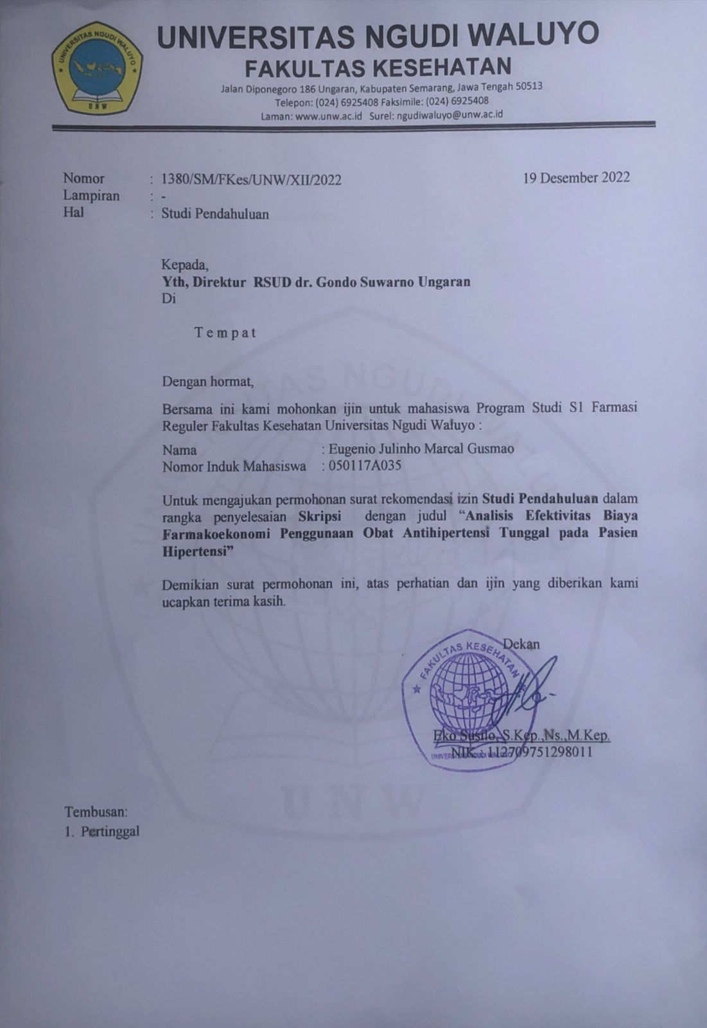

Lampiran 3. Lembar persetujuan dari Rumah Sakit

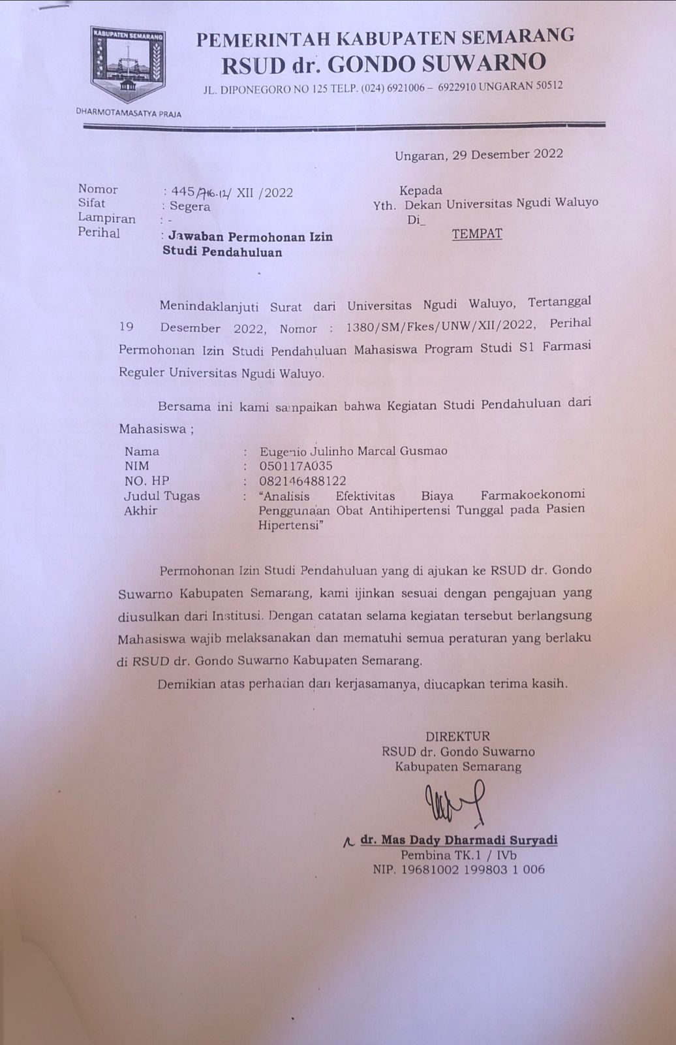

Lampiran 4. Lembar Permohonan Penelitian dan Pencarian data

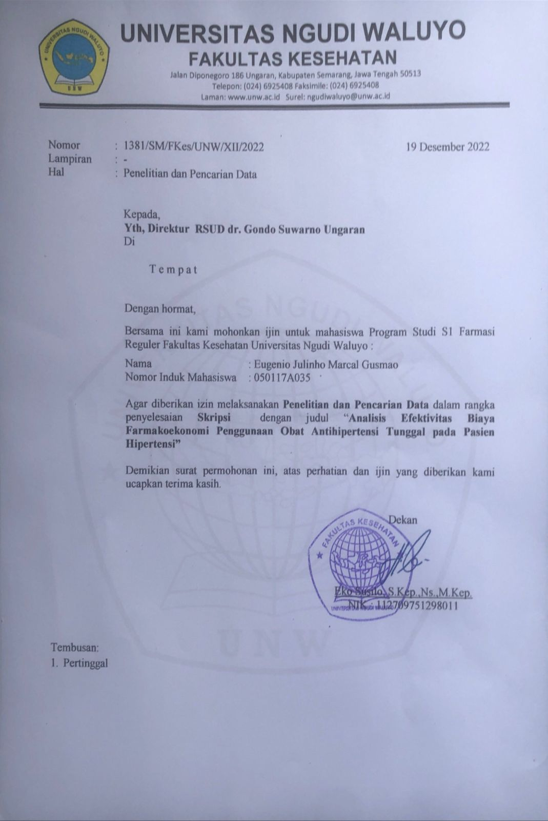

Lampiran 5. Lembar Persetujuan Dari Rumah Sakit

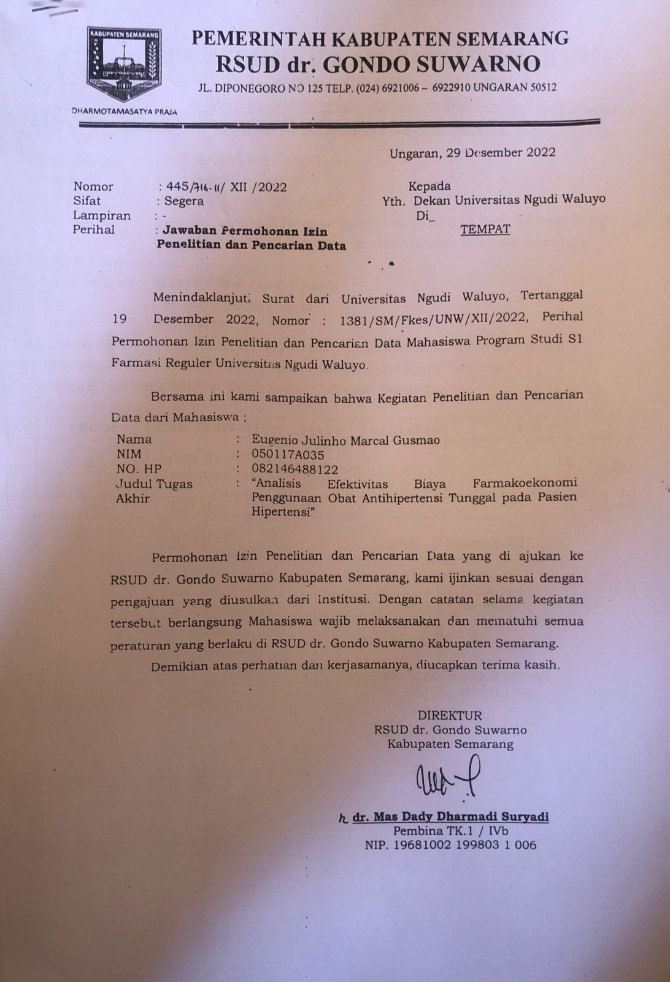

Lampiran 6. Lembar Pengajuan Ethical Clearance

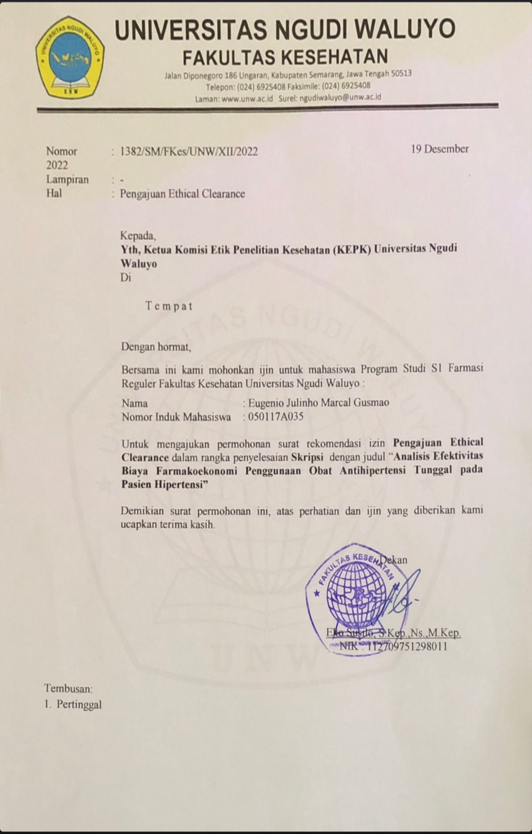

Lampiran 7. Lembar Ethical Clearance

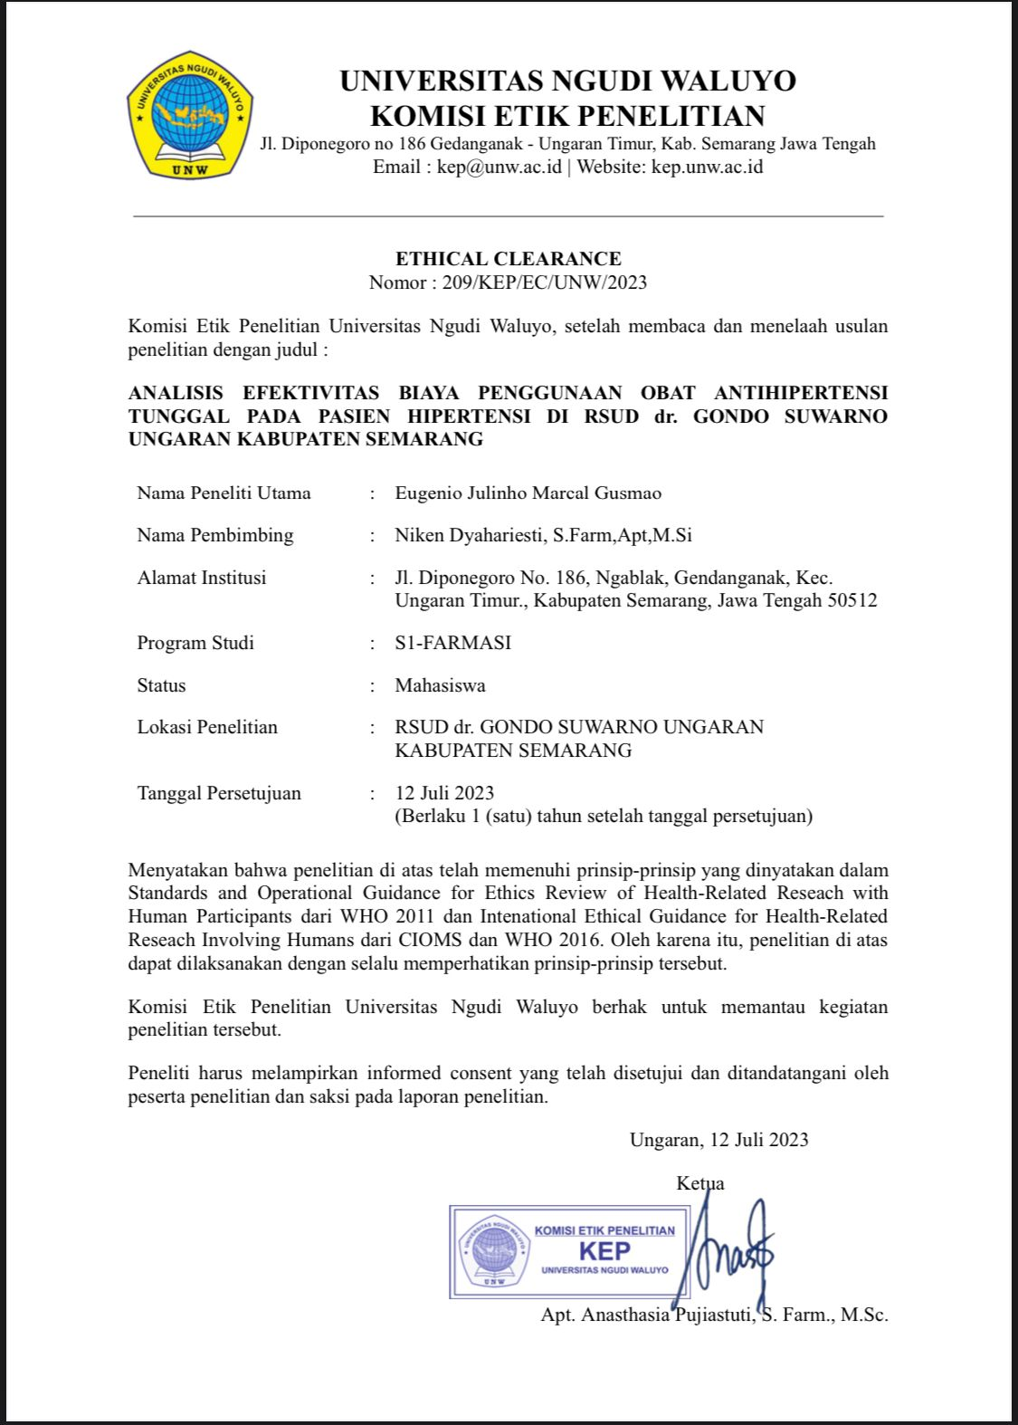

Lampiran 8. Tabulasi Data Hasil Penelitian

**TABULASI DATA HASIL PENELITIAN**

|  |  |  |  |  |  |  |  |  |
| --- | --- | --- | --- | --- | --- | --- | --- | --- |
| No | No RM | Inisial pasien | Kelamin | | umur | | Antihipertensi | |
| Jenis | Kode | (th) | kode | antihipertensi | kode |
|
| 1 | 490036 | Ny. Kariyati | P | 2 | 60 | 3 | Diltiazem | 2 |
| 2 | 254457 | Ny. Sawiyah | P | 2 | 72 | 4 | Amlodipin | 1 |
| 3 | 565007 | Ny. Upi Prihati | P | 2 | 43 | 1 | Diltiazem | 2 |
| 4 | 572446 | Ny Juminah | P | 2 | 60 | 3 | Amlodipin | 1 |
| 5 | 532533 | TN Haryono | L | 1 | 60 | 3 | Amlodipin | 1 |
| 6 | 187015 | Ny Marsiti | P | 2 | 62 | 3 | Diltiazem | 2 |
| 7 | 251235 | Ny Sumini | P | 2 | 65 | 3 | Amlodipin | 1 |
| 8 | 497859 | Tn Wartono | L | 1 | 59 | 3 | Diltiazem | 2 |
| 9 | 479626 | Ny. Anmin | P | 2 | 41 | 1 | Diltiazem | 2 |
| 10 | 144052 | Tn Maryono | L | 1 | 70 | 4 | Amlodipin | 1 |
| 11 | 219989 | Ny Rochiyah | P | 2 | 67 | 4 | Diltiazem | 2 |
| 12 | 599645 | Ny Endah Lariasih | P | 2 | 54 | 2 | Diltiazem | 2 |
| 13 | 125291 | Tn Suparman | L | 1 | 59 | 3 | Amlodipin | 1 |
| 14 | 206036 | Tn Suroto | L | 1 | 61 | 3 | Diltiazem | 2 |
| 15 | 479626 | Tn moh Amin | L | 1 | 60 | 3 | Diltiazem | 2 |
| 16 | 144052 | Tn Anang | L | 1 | 56 | 3 | Diltiazem | 2 |
| 17 | 598558 | Tn Sigit Muhadi | L | 1 | 56 | 3 | Diltiazem | 2 |
| 18 | 599641 | Ny Indah lariasih | P | 2 | 55 | 2 | Diltiazem | 2 |
| 19 | 275584 | Ny Siti Badriyah | P | 2 | 50 | 2 | Diltiazem | 2 |
| 20 | 272464 | Ny Puji Andayani | P | 2 | 39 | 1 | Diltiazem | 2 |
| 21 | 103032 | Tn Samsudin | L | 1 | 69 | 4 | Amlodipin | 1 |
| 22 | 272461 | Tn Purwanto | L | 1 | 55 | 2 | Diltiazem | 2 |
| 23 | 272667 | Ny napiah | P | 2 | 62 | 3 | Diltiazem | 2 |
| 24 | 196966 | Ny sugi Candra | P | 2 | 49 | 2 | Diltiazem | 2 |
| 25 | 117268 | Tn Khairul Rizal | L | 1 | 44 | 1 | Amlodipin | 1 |
| 26 | 272491 | Tn mulyono | L | 1 | 48 | 2 | Diltiazem | 2 |
| 27 | 239651 | Tn Karyadi | L | 1 | 57 | 3 | Amlodipin | 1 |
| 28 | 143511 | Ny Tukini | P | 2 | 54 | 2 | Amlodipin | 1 |
| 29 | 199655 | Tn Maryanto | L | 1 | 50 | 2 | Amlodipin | 1 |
| 30 | 258161 | Tn Mintan | L | 1 | 59 | 3 | Diltiazem | 2 |
| 31 | 219989 | Ny Aminudin | P | 2 | 67 | 4 | Amlodipin | 1 |
| 32 | 599645 | Ny. Roberta | P | 2 | 54 | 2 | Amlodipin | 1 |
| 33 | 125291 | Tn. Guntur Sunar | L | 1 | 59 | 3 | Diltiazem | 2 |
| 34 | 206036 | Tn Wismoyo | L | 1 | 61 | 3 | Diltiazem | 2 |

|  |  |  |  |  |  |  |
| --- | --- | --- | --- | --- | --- | --- |
| No | No RM | Diagnosa | LOS | Status | kelas | |
| Utama | Hari | Pulang | ranap | kode |
|  |  |  |
| 1 | 490036 | Hipertensi | 6 | Membaik | 2 | 2 |
| 2 | 254457 | Hipertensi | 5 | Membaik | 3 | 1 |
| 3 | 565007 | Hipertensi | 6 | Membaik | 1 | 3 |
| 4 | 572446 | Hipertensi | 3 | Membaik | 3 | 1 |
| 5 | 532533 | Hipertensi | 3 | Membaik | 3 | 1 |
| 6 | 187015 | Hipertensi | 6 | Membaik | 3 | 1 |
| 7 | 251235 | Hipertensi | 6 | Membaik | 2 | 2 |
| 8 | 497859 | Hipertensi | 6 | Membaik | 2 | 2 |
| 9 | 479626 | Hipertensi | 5 | Membaik | 3 | 1 |
| 10 | 144052 | Hipertensi | 5 | Membaik | 3 | 1 |
| 11 | 219989 | Hipertensi | 5 | Membaik | 3 | 1 |
| 12 | 599645 | Hipertensi | 6 | Membaik | 1 | 3 |
| 13 | 125291 | Hipertensi | 5 | Membaik | 3 | 1 |
| 14 | 206036 | Hipertensi | 6 | Membaik | 1 | 3 |
| 15 | 479626 | Hipertensi | 5 | Membaik | 3 | 1 |
| 16 | 144052 | Hipertensi | 3 | Membaik | 1 | 3 |
| 17 | 598558 | Hipertensi | 5 | Membaik | 3 | 1 |
| 18 | 599641 | Hipertensi | 6 | Membaik | 1 | 3 |
| 19 | 275584 | Hipertensi | 5 | Membaik | 3 | 1 |
| 20 | 272464 | Hipertensi | 6 | Membaik | 2 | 2 |
| 21 | 103032 | Hipertensi | 6 | Membaik | vip | 4 |
| 22 | 272461 | Hipertensi | 6 | Membaik | vip | 4 |
| 23 | 272667 | Hipertensi | 6 | Membaik | vip | 4 |
| 24 | 196966 | Hipertensi | 7 | Membaik | vip | 4 |
| 25 | 117268 | Hipertensi | 6 | Membaik | 2 | 2 |
| 26 | 272491 | Hipertensi | 6 | Membaik | 2 | 2 |
| 27 | 239651 | Hipertensi | 6 | Membaik | 1 | 3 |
| 28 | 143511 | Hipertensi | 6 | Membaik | 1 | 3 |
| 29 | 199655 | Hipertensi | 6 | Membaik | 2 | 2 |
| 30 | 258161 | Hipertensi | 6 | Membaik | 2 | 2 |
| 31 | 219989 | Hipertensi | 6 | Membaik | vip | 4 |
| 32 | 599645 | Hipertensi | 6 | Membaik | vip | 4 |
| 33 | 125291 | Hipertensi | 6 | Membaik | vip | 4 |
| 34 | 206036 | Hipertensi | 7 | Membaik | vip | 4 |

|  |  |  |  |  |  |
| --- | --- | --- | --- | --- | --- |
| ` | No RM | biaya obat | | | Biaya |
|  | Tambahan | total | Laboratorium |
| Antihipertensi |  |
| 1 | 490036 | Rp 61.182 | Rp 294.984 | Rp 356.166 | Rp 760.900 |
| 2 | 254457 | Rp 15.885 | Rp 156.805 | Rp 172.690 | Rp - |
| 3 | 565007 | Rp 61.182 | Rp 351.180 | Rp 412.362 | Rp - |
| 4 | 572446 | Rp 9.531 | Rp 150.951 | Rp 160.482 | Rp 554.600 |
| 5 | 532533 | Rp 9.531 | Rp 761.832 | Rp 771.363 | Rp 660.400 |
| 6 | 187015 | Rp 61.182 | Rp 301.902 | Rp 363.084 | Rp 1.346.700 |
| 7 | 251235 | Rp 19.062 | Rp 1.367.442 | Rp 1.386.504 | Rp 766.000 |
| 8 | 497859 | Rp 61.182 | Rp 113.022 | Rp 174.204 | Rp - |
| 9 | 479626 | Rp 50.985 | Rp 240.090 | Rp 291.075 | Rp - |
| 10 | 144052 | Rp 15.885 | Rp 1.167.420 | Rp 1.183.305 | Rp 554.600 |
| 11 | 219989 | Rp 50.985 | Rp 216.160 | Rp 267.145 | Rp - |
| 12 | 599645 | Rp 61.182 | Rp 212.904 | Rp 274.086 | Rp 960.000 |
| 13 | 125291 | Rp 15.885 | Rp 1.192.360 | Rp 1.208.245 | Rp - |
| 14 | 206036 | Rp 61.182 | Rp 1.924.740 | Rp 1.985.922 | Rp - |
| 15 | 479626 | Rp 50.985 | Rp 198.440 | Rp 249.425 | Rp 411.600 |
| 16 | 144052 | Rp 30.591 | Rp 146.784 | Rp 177.375 | Rp 661.800 |
| 17 | 598558 | Rp 50.985 | Rp 298.290 | Rp 349.275 | Rp - |
| 18 | 599641 | Rp 61.182 | Rp 216.624 | Rp 277.806 | Rp 960.000 |
| 19 | 275584 | Rp 50.985 | Rp 684.620 | Rp 735.605 | Rp - |
| 20 | 272464 | Rp 61.182 | Rp 458.982 | Rp 520.164 | Rp 960.000 |
| 21 | 103032 | Rp 19.062 | Rp 1.385.832 | Rp 1.404.894 | Rp 960.000 |
| 22 | 272461 | Rp 61.182 | Rp 483.084 | Rp 544.266 | Rp - |
| 23 | 272667 | Rp 61.182 | Rp 324.630 | Rp 385.812 | Rp 960.000 |
| 24 | 196966 | Rp 71.379 | Rp 343.273 | Rp 414.652 | Rp 960.000 |
| 25 | 117268 | Rp 19.062 | Rp 359.532 | Rp 378.594 | Rp - |
| 26 | 272491 | Rp 61.182 | Rp 425.664 | Rp 486.846 | Rp - |
| 27 | 239651 | Rp 19.062 | Rp 193.116 | Rp 212.178 | Rp - |
| 28 | 143511 | Rp 19.062 | Rp 288.840 | Rp 307.902 | Rp - |
| 29 | 199655 | Rp 19.062 | Rp 355.716 | Rp 374.778 | Rp - |
| 30 | 258161 | Rp 61.182 | Rp 308.520 | Rp 369.702 | Rp - |
| 31 | 219989 | Rp 19.062 | Rp 1.385.832 | Rp 1.404.894 | Rp 960.000 |
| 32 | 599645 | Rp 19.062 | Rp 483.084 | Rp 502.146 | Rp - |
| 33 | 125291 | Rp 61.182 | Rp 324.630 | Rp 385.812 | Rp 960.000 |
| 34 | 206036 | Rp 71.379 | Rp 343.273 | Rp 414.652 | Rp 960.000 |
|  | Jml | Rp1.442.853 | Rp17.460.558 | Rp18.903.411 | Rp14.356.600 |

|  |  |  |  |  |  |  |  |  |  |  |
| --- | --- | --- | --- | --- | --- | --- | --- | --- | --- | --- |
| No | No RM | **Biaya jenis pelayanan** | | | | | | | | |
| **visit& konsul** | **rawat inap** | **tindakan keperawatan** | **pelayanan farmasi** | **terapi** | **administrasi** | **alat Kesehatan** | **UGD** | **Total** |
| 1 | 490036 | 345.000 | 1.050.000 | 300.000 | 40.000 | - | 12.500 | - | 294.300 | 2.041.800 |
| 2 | 254457 | 208.000 | 325.000 | 155.000 | 16.000 | - | 12.500 | - | - | 716.500 |
| 3 | 565007 | 855.000 | 1.500.000 | 300.000 | 660.000 | - | 12.500 | 90.000 | - | 3.417.500 |
| 4 | 572446 | 137.000 | 195.000 | 31.000 | 16.000 | - | 12.500 | 90.000 | - | 481.500 |
| 5 | 532533 | 112.000 | 195.000 | 93.000 | - | - | 12.500 | 270.000 | 215.000 | 897.500 |
| 6 | 187015 | 187.000 | 390.000 | 186.000 | 16.000 | - | 12.500 | - | 177.500 | 969.000 |
| 7 | 251235 | 300.000 | 1.050.000 | 300.000 | 40.000 | - | 12.500 | - | 177.500 | 1.880.000 |
| 8 | 497859 | 345.000 | 1.050.000 | 300.000 | 40.000 | - | 12.500 | - | - | 1.747.500 |
| 9 | 479626 | 208.000 | 325.000 | 155.000 | 16.000 | - | 12.500 | 270.000 | - | 986.500 |
| 10 | 144052 | 137.000 | 325.000 | 31.000 | 8.000 | - | 12.500 | 90.000 | 201.500 | 805.000 |
| 11 | 219989 | 208.000 | 325.000 | 155.000 | 16.000 | - | 12.500 | 270.000 | - | 986.500 |
| 12 | 599645 | 795.000 | 1.500.000 | 300.000 | 400.000 | - | 12.500 | 90.000 | 177.500 | 3.275.000 |
| 13 | 125291 | 100.000 | 325.000 | 155.000 | 16.000 | - | 12.500 | - | - | 608.500 |
| 14 | 206036 | 455.000 | 1.500.000 | 300.000 | 400.000 | - | 12.500 | 90.000 | 197.500 | 2.955.000 |
| 15 | 479626 | 100.000 | 325.000 | 155.000 | 16.000 | - | 12.500 | - | 177.500 | 786.000 |
| 16 | 144052 | 470.000 | 750.000 | 150.000 | 40.000 | - | 12.500 | 150.000 | - | 1.572.500 |
| 17 | 598558 | 100.000 | 325.000 | 155.000 | 16.000 | - | 12.500 | - | 177.500 | 786.000 |
| 18 | 599641 | 515.000 | 1.500.000 | 300.000 | 40.000 | - | 12.500 | 90.000 | - | 2.457.500 |
| 19 | 275584 | 137.000 | 325.000 | 186.000 | - | - | 12.500 | 90.000 | - | 750.500 |
| 20 | 272464 | 370.000 | 1.050.000 | 300.000 | 40.000 | - | 12.500 | 90.000 | - | 1.862.500 |
| 21 | 103032 | 900.000 | 3.600.000 | 360.000 | 440.000 | - | 12.500 | 90.000 | 177.500 | 5.580.000 |
| 22 | 272461 | 900.000 | 3.600.000 | 360.000 | 540.000 | - | 12.500 | 90.000 | - | 5.502.500 |
| 23 | 272667 | 500.000 | 3.600.000 | 360.000 | 440.000 | - | 12.500 | 90.000 | 177.500 | 5.180.000 |
| 24 | 196966 | 900.000 | 3.600.000 | 360.000 | 280.000 | - | 12.500 | 90.000 | 177.500 | 5.420.000 |
| 25 | 117268 | 345.000 | 1.050.000 | 300.000 | 40.000 | - | 12.500 | - | - | 1.747.500 |
| 26 | 272491 | 345.000 | 1.050.000 | 300.000 | 40.000 | - | 12.500 | - | - | 1.747.500 |
| 27 | 239651 | 515.000 | 1.500.000 | 300.000 | 400.000 | - | 12.500 | 90.000 | - | 2.817.500 |
| 28 | 143511 | 430.000 | 1.050.000 | 300.000 | 400.000 | - | 12.500 | 90.000 | - | 2.282.500 |
| 29 | 199655 | 345.000 | 1.050.000 | 300.000 | 40.000 | - | 12.500 | - | - | 1.747.500 |
| 30 | 258161 | 345.000 | 3.600.000 | 300.000 | 40.000 | - | 12.500 | - | - | 4.297.500 |
| 31 | 219989 | 900.000 | 3.600.000 | 360.000 | 440.000 | - | 12.500 | 90.000 | 177.500 | 5.580.000 |
| 32 | 599645 | 900.000 | 3.600.000 | 360.000 | 540.000 | - | 12.500 | 90.000 | - | 5.502.500 |
| 33 | 125291 | 500.000 | 3.600.000 | 360.000 | 440.000 | - | 12.500 | 90.000 | 177.500 | 5.180.000 |
| 34 | 206036 | 900.000 | 4.200.000 | 360.000 | 280.000 | - | 12.500 | 90.000 | 177.500 | 6.020.000 |
|  | Jml | 14.809.000 | 53.030.000 | 8.687.000 | 6.196.000 | 0 | 425.000 | 2.580.000 | 2.860.800 | 88.587.800 |

Lampiran 9. Tabel Frekuensi Karakteristik

**TABEL FREKUENSI KARAKTERISTIK**

| **jenis kelamin** | | | | | |
| --- | --- | --- | --- | --- | --- |
|  |  | Frequency | Percent | Valid Percent | Cumulative Percent |
| Valid | laki-laki | 17 | 50.0 | 50.0 | 50.0 |
| Perempuan | 17 | 50.0 | 50.0 | 100.0 |
| Total | 34 | 100.0 | 100.0 |  |

| **Umur** | | | | | |
| --- | --- | --- | --- | --- | --- |
|  |  | Frequency | Percent | Valid Percent | Cumulative Percent |
| Valid | 36-45 th | 4 | 11.8 | 11.8 | 11.8 |
| 46-55 th | 9 | 26.5 | 26.5 | 38.2 |
| 56-65 th | 16 | 47.1 | 47.1 | 85.3 |
| > 65 th | 5 | 14.7 | 14.7 | 100.0 |
| Total | 34 | 100.0 | 100.0 |  |

Lampiran 10. Penggunaan Obat Berdasarkan Kelas Perawatan

**PENGGUNAAN OBAT BERDASARKAN KELAS PERAWATAN**

| **Antihipertensi** | | | | | |
| --- | --- | --- | --- | --- | --- |
|  |  | Frequency | Percent | Valid Percent | Cumulative Percent |
| Valid | Amlodipin | 13 | 38.2 | 38.2 | 38.2 |
| Diltiazem | 21 | 61.8 | 61.8 | 100.0 |
| Total | 34 | 100.0 | 100.0 |  |

**Crosstabs**

| **kelas ranap * antihipertensi Crosstabulation** | | | | | |
| --- | --- | --- | --- | --- | --- |
|  |  |  | antihipertensi | | Total |
|  |  |  | Amlodipin | Diltiazem |
| kelas ranap | kelas III | Count | 5 | 6 | 11 |
| % within kelas ranap | 45.5% | 54.5% | 100.0% |
| % within antihipertensi | 38.5% | 28.6% | 32.4% |
| % of Total | 14.7% | 17.6% | 32.4% |
| kelas II | Count | 3 | 5 | 8 |
| % within kelas ranap | 37.5% | 62.5% | 100.0% |
| % within antihipertensi | 23.1% | 23.8% | 23.5% |
| % of Total | 8.8% | 14.7% | 23.5% |
| kelas I | Count | 2 | 5 | 7 |
| % within kelas ranap | 28.6% | 71.4% | 100.0% |
| % within antihipertensi | 15.4% | 23.8% | 20.6% |
| % of Total | 5.9% | 14.7% | 20.6% |
| VIP | Count | 3 | 5 | 8 |
| % within kelas ranap | 37.5% | 62.5% | 100.0% |
| % within antihipertensi | 23.1% | 23.8% | 23.5% |
| % of Total | 8.8% | 14.7% | 23.5% |
| Total | | Count | 13 | 21 | 34 |
| % within kelas ranap | 38.2% | 61.8% | 100.0% |
| % within antihipertensi | 100.0% | 100.0% | 100.0% |
| % of Total | 38.2% | 61.8% | 100.0% |

Lampiran 11. Tabel Descriptives Outcome Terapi

**TABEL DESCRIPTIVES OUTCOME TERAPI**

| **Descriptive Statistics** | | | | | |
| --- | --- | --- | --- | --- | --- |
|  | N | Minimum | Maximum | Mean | Std. Deviation |
| VIP Diltiazem | 5 | 6.00 | 7.00 | 6.4000 | .54772 |
| VIP Amlodipin | 3 | 6.00 | 6.00 | 6.0000 | .00000 |
| Kelas I Diltiazem | 5 | 3.00 | 6.00 | 5.4000 | 1.34164 |
| Kelas I Amlodipin | 2 | 6.00 | 6.00 | 6.0000 | .00000 |
| Kelas II Diltiazem | 5 | 6.00 | 6.00 | 6.0000 | .00000 |
| Kelas II Amlodipin | 3 | 6.00 | 6.00 | 6.0000 | .00000 |
| Kelas III Diltiazem | 6 | 5.00 | 6.00 | 5.1667 | .40825 |
| Kelas III Amlodipin | 5 | 3.00 | 5.00 | 4.2000 | 1.09545 |
| Valid N (listwise) | 2 |  |  |  |  |

**Descriptives**

| **Descriptive Statistics** | | | | | |
| --- | --- | --- | --- | --- | --- |
|  | N | Minimum | Maximum | Mean | Std. Deviation |
| kelas III umur Diltiazem | 6 | 41.00 | 67.00 | 56.0000 | 9.31665 |
| Kelas III umur Amlodipin | 5 | 59.00 | 72.00 | 64.2000 | 6.26099 |
| Valid N (listwise) | 5 |  |  |  |  |

Lampiran 12. Biaya Medik Langsung

**BIAYA MEDIK LANGSUNG**

|  |  |  |  |  |  |  |  |  |
| --- | --- | --- | --- | --- | --- | --- | --- | --- |
| BIAYA MEDIK | VIP | | KELAS I | | KELAS II | | KELAS III | |
| LANGSUNG | DILTIAZEM | AMLODIPIN | DILTIAZEM | AMLODIPIN | DILTIAZEM | AMLODIPIN | DILTIAZEM | AMLODIPIN |
| **Biaya Antihipertensi** | **Rp65.261** | **Rp19.062** | **Rp55.064** | **Rp19.062** | **Rp61.182** | **Rp19.062** | **Rp52.685** | **Rp13.343** |
| **Biaya Obat Tambahan** | **Rp363.778** | **Rp1.084.916** | **Rp570.446** | **Rp240.978** | **Rp320.234** | **Rp694.230** | **Rp323.250** | **Rp685.874** |
| **Biaya Labiratorium** | **Rp768.000** | **Rp640.000** | **Rp516.360** | **Rp0** | **Rp344.180** | **Rp255.333** | **Rp293.050** | **Rp353.920** |
| **Biaya Visit & konsultasi** | **Rp740.000** | **Rp900.000** | **Rp618.000** | **Rp472.500** | **Rp350.000** | **Rp330.000** | **Rp156.667** | **Rp138.800** |
| **Bi. Ranap** | **Rp3.720.000** | **Rp3.600.000** | **Rp1.350.000** | **Rp1.275.000** | **Rp1.560.000** | **Rp1.050.000** | **Rp335.833** | **Rp273.000** |
| **Biaya Keperawatan** | **Rp360.000** | **Rp360.000** | **Rp270.000** | **Rp300.000** | **Rp300.000** | **Rp300.000** | **Rp165.333** | **Rp93.000** |
| **Biaya Pel. Farmasi** | **Rp396.000** | **Rp473.333** | **Rp308.000** | **Rp400.000** | **Rp40.000** | **Rp40.000** | **Rp13.333** | **Rp11.200** |
| **Biaya Administrasi** | **Rp12.500** | **Rp12.500** | **Rp12.500** | **Rp12.500** | **Rp12.500** | **Rp12.500** | **Rp12.500** | **Rp12.500** |
| **Biaya Alkes** | **Rp90.000** | **Rp90.000** | **Rp102.000** | **Rp90.000** | **Rp18.000** | **Rp0** | **Rp105.000** | **Rp90.000** |
| **Biaya UGD** | **Rp142.000** | **Rp118.333** | **Rp75.000** | **Rp0** | **Rp58.860** | **Rp59.167** | **Rp88.750** | **Rp83.300** |
| **Rata biaya total/pasien** | **Rp6.657.539** | **Rp7.298.145** | **Rp3.877.370** | **Rp2.810.040** | **Rp3.064.956** | **Rp2.760.292** | **Rp1.546.402** | **Rp1.754.937** |

Lampiran 13. Hasil Uji Normalitas Data Biaya Medik Langsung

**HASIL UJI NORMALITAS DATA BIAYA MEDIK LANGSUNG**

| **Tests of Normality** | | | | | | |
| --- | --- | --- | --- | --- | --- | --- |
|  | Kolmogorov-Smirnova | | | Shapiro-Wilk | | |
|  | Statistic | Df | Sig. | Statistic | df | Sig. |
| kelas I Amlodipin | .185 | 10 | .200* | .834 | 10 | .038 |
| kelas I Diltiazem | .236 | 10 | .121 | .742 | 10 | .003 |
| kelas II Amlodipin | .363 | 10 | .001 | .629 | 10 | .000 |
| kelas II diltiazem | .238 | 10 | .113 | .797 | 10 | .013 |
| kelas III Amlodipin | .168 | 10 | .200* | .891 | 10 | .172 |
| kelas III diltiazem | .269 | 10 | .039 | .779 | 10 | .008 |
| VIP Amlodipin | .363 | 10 | .001 | .582 | 10 | .000 |
| VIP diltiazem | .271 | 10 | .036 | .675 | 10 | .000 |
| a. Lilliefors Significance Correction | | |  |  |  |  |
| *. This is a lower bound of the true significance. | | | |  |  |  |

Lampiran 14. Hasil Uji Beda Rata-Rata Data Biaya Medik Langsung

**HASIL UJI BEDA RATA-RATA DATA BIAYA MEDIK LANGSUNG**

**NPar Tests**

| **N** | | | | | |
| --- | --- | --- | --- | --- | --- |
|  | N | Mean | Std. Deviation | Minimum | Maximum |
| biaya medik langsung VIP | 16 | 720808.2500 | 1.05619E6 | 17500.00 | 3733333.00 |
| biaya medik langsung kelas I | 16 | 563673.3750 | 6.91235E5 | 17500.00 | 2000000.00 |
| biaya medik langsung kelas II | 16 | 382497.9375 | 5.95031E5 | 18333.00 | 2127500.00 |
| biaya medik langsung Kelas III | 16 | 319334.5000 | 4.39633E5 | 8023.00 | 1465000.00 |
| Kelompok | 16 | 1.5000 | .51640 | 1.00 | 2.00 |

**Mann-Whitney Test**

| **Ranks** | | | | |
| --- | --- | --- | --- | --- |
|  | Kelompok | N | Mean Rank | Sum of Ranks |
| biaya medik langsung VIP | Amlodipin | 8 | 7.75 | 62.00 |
| Diltiazem | 8 | 9.25 | 74.00 |
| Total | 16 |  |  |
| biaya medik langsung kelas I | Amlodipin | 8 | 8.44 | 67.50 |
| Diltiazem | 8 | 8.56 | 68.50 |
| Total | 16 |  |  |
| biaya medik langsung kelas II | Amlodipin | 8 | 9.38 | 75.00 |
| Diltiazem | 8 | 7.62 | 61.00 |
| Total | 16 |  |  |
| biaya medik langsung Kelas III | Amlodipin | 8 | 8.88 | 71.00 |
| Diltiazem | 8 | 8.12 | 65.00 |
| Total | 16 |  |  |

| **Test Statisticsb** | | | | |
| --- | --- | --- | --- | --- |
|  | biaya medik langsung VIP | biaya medik langsung kelas I | biaya medik langsung kelas II | biaya medik langsung Kelas III |
| Mann-Whitney U | 26.000 | 31.500 | 25.000 | 29.000 |
| Wilcoxon W | 62.000 | 67.500 | 61.000 | 65.000 |
| Z | -.630 | -.053 | -.736 | -.315 |
| Asymp. Sig. (2-tailed) | .529 | .958 | .462 | .753 |
| Exact Sig. [2*(1-tailed Sig.)] | .574a | .959a | .505a | .798a |
| a. Not corrected for ties. | |  |  |  |
| b. Grouping Variable: kelompok | |  |  |  |

Lampiran 15. Efektifitas biaya medik langsung

**EFEKTIFITAS BIAYA MEDIK LANGSUNG**

|  |  |  |  |  |
| --- | --- | --- | --- | --- |
| **Ruang Perawatan** | **antihipertensi** | **Rata-Rata *Direct Medical Cost* (C)** | **Rata-rata lama hari rawat inap (Efektivitas) (E) (*Mean*)** | ***ACER* (C/E)** |
| Kelas VIP | Amlodipin | Rp 7.298.145 | 6 | Rp 1.216.357 |
|  | Diltiazem | Rp 6.657.539 | 6,4 | Rp 1.040.240 |
| Kelas I | Amlodipin | Rp 2.810.040 | 6 | Rp 468.340 |
|  | Diltiazem | Rp 3.877.370 | 5,4 | Rp 718.032 |
| Kelas II | Amlodipin | Rp 2.760.292 | 6 | Rp 460.049 |
|  | Diltiazem | Rp 3.064.956 | 6 | Rp 510.826 |
| Kelas III | Amlodipin | Rp 1.754.937 | 4,2 | Rp 417.842 |
|  | Diltiazem | Rp 1.546.402 | 5,2 | Rp 299.304 |

Lampiran 16. Perhitungan Nilai Icer

**PERHITUNGAN NILAI ICER**

|  |  |  |  |  |  |  |
| --- | --- | --- | --- | --- | --- | --- |
| **Ruang Perawatan** | **Antihipertensi** | **Rata-Rata *Direct Medical Cost* (C)** | **Rata-rata lama hari rawat inap (Efektivitas) (E) (*Mean*)** | **∆C** | **∆E** | **ICER**  **(∆C/∆E)** |
| Kelas VIP | Amlodipin | Rp 7.298.145 | 6 | -Rp640.606 | 0,4 | -Rp1.601.515 |
|  | Diltiazem | Rp 6.657.539 | 6,4 |  |  |  |
|  |  |  |  |  |  |  |
| Kelas I | Amlodipin | Rp 2.810.040 | 6 | -Rp1.067.330 | 0,6 | -Rp1.778.883 |
|  | Diltiazem | Rp 3.877.370 | 5,4 |  |  |  |

Lampiran 17. Perhitungan Los

**PERHITUNGAN LOS**

| **Tests of Normality** | | | | | | |
| --- | --- | --- | --- | --- | --- | --- |
|  | Kolmogorov-Smirnova | | | Shapiro-Wilk | | |
|  | Statistic | df | Sig. | Statistic | df | Sig. |
| Diltiazem | .455 | 13 | .000 | .561 | 13 | .000 |
| Amlodipin | .349 | 13 | .000 | .662 | 13 | .000 |
| a. Lilliefors Significance Correction | | | |  |  |  |

**Descriptives**

| **Descriptive Statistics** | | | | | |
| --- | --- | --- | --- | --- | --- |
|  | N | Minimum | Maximum | Mean | Std. Deviation |
| Diltiazem | 21 | 3.00 | 7.00 | **5.7143** | **.84515** |
| Amlodipin | 13 | 3.00 | 6.00 | **5.3077** | **1.10940** |
| Valid N (listwise) | 13 |  |  |  |  |

**NPar Tests**

| **Descriptive Statistics** | | | | | |
| --- | --- | --- | --- | --- | --- |
|  | N | Mean | Std. Deviation | Minimum | Maximum |
| LOS | 34 | 5.5588 | .95952 | 3.00 | 7.00 |
| Antihipertensi | 34 | 1.6176 | .49327 | 1.00 | 2.00 |

**Mann-Whitney Test**

| **Ranks** | | | | |
| --- | --- | --- | --- | --- |
|  | antihipertensi | N | Mean Rank | Sum of Ranks |
| LOS | Amlodipin | 13 | 15.58 | 202.50 |
| Diltiazem | 21 | 18.69 | 392.50 |
| Total | 34 |  |  |

| **Test Statisticsb** | |
| --- | --- |
|  | LOS |
| Mann-Whitney U | 111.500 |
| Wilcoxon W | 202.500 |
| Z | -1.022 |
| Asymp. Sig. (2-tailed) | .307 |
| Exact Sig. [2*(1-tailed Sig.)] | .381a |
| a. Not corrected for ties. | |
| b. Grouping Variable: antihipertensi | |

Lampiran 18. Perhitungan Gcs

**PERHITUNGAN GCS**

| **Tests of Normality** | | | | | | |
| --- | --- | --- | --- | --- | --- | --- |
|  | Kolmogorov-Smirnova | | | Shapiro-Wilk | | |
|  | Statistic | df | Sig. | Statistic | df | Sig. |
| Amlodipin | .479 | 14 | .000 | .557 | 14 | .000 |
| Diltiazem | .534 | 14 | .000 | .297 | 14 | .000 |
| a. Lilliefors Significance Correction | | | |  |  |  |

| **Descriptive Statistics** | | | | | |
| --- | --- | --- | --- | --- | --- |
|  | N | Minimum | Maximum | Mean | Std. Deviation |
| Amlodipin | 14 | 9.00 | 17.00 | 14.2857 | 2.30146 |
| Diltiazem | 20 | 9.00 | 15.00 | 14.7000 | 1.34164 |
| Valid N (listwise) | 14 |  |  |  |  |

**NPar Tests**

**Mann-Whitney Test**

| **Ranks** | | | | |
| --- | --- | --- | --- | --- |
|  | GCS Amlodipin | N | Mean Rank | Sum of Ranks |
| GCS Diltiazem | 1 | 14 | 17.25 | 241.50 |
| 2 | 20 | 17.68 | 353.50 |
| Total | 34 |  |  |

| **Test Statisticsb** | |
| --- | --- |
|  | GCS Diltiazem |
| Mann-Whitney U | 136.500 |
| Wilcoxon W | 241.500 |
| Z | -.219 |
| Asymp. Sig. (2-tailed) | .827 |
| Exact Sig. [2*(1-tailed Sig.)] | .904a |
| a. Not corrected for ties. | |
| b. Grouping Variable: GCS Amlodipin | |

